Муниципальное образование «Кировск»
Кировского муниципального района Ленинградской области

___________________________________
___________________________________
___________________________________
___________________________________
от «___» ____________ 201_г. №______

Схема теплоснабжения муниципального образования «Кировск» Кировского муниципального района Ленинградской области до 2035 г.
(актуализированная редакция)

Сведений, составляющих государственную тайну в соответствии с Указом Президента Российской Федерации от 30.11.1995 №1203 «Об утверждении перечня сведений, отнесенных к государственной тайне», не содержится.

И.о. главы администрации МО «Кировск»
Кировского муниципального района
Ленинградской области Кротова О.Н.

Разработчик: ООО «Экспертэнерго»
Директор Гаранин И.А.

г. Кировск, 2019 г.

содержание
содержание 2
Введение 9
1. РАЗДЕЛ 1. ПОКАЗАТЕЛИ СУЩЕСТВУЮЩЕГО И ПЕРСПЕКТИВНОГО СПРОСА НА ТЕПЛОВУЮ ЭНЕРГИЮ (МОЩНОСТЬ) И ТЕПЛОНОСИТЕЛЬ В УСТАНОВЛЕННЫХ ГРАНИЦАХ ТЕРРИТОРИИ МО «КИРОВСК» 12
1.1. Величины существующей отапливаемой площади строительных фондов и приросты отапливаемой площади строительных фондов по расчетным элементам территориального деления с разделением объектов строительства на многоквартирные дома, индивидуальные жилые дома, общественные здания и производственные здания промышленных предприятий 12
1.2. Существующие и перспективные объемы потребления тепловой энергии (мощности) и теплоносителя с разделением по видам теплопотребления в каждом расчетном элементе территориального деления на каждом этапе 21
1.3. Существующие и перспективные объемы потребления тепловой энергии (мощности) и теплоносителя объектами, расположенными в производственных зонах, на каждом этапе 25
2. РАЗДЕЛ 2. СУЩЕСТВУЮЩИЕ И ПЕРСПЕКТИВНЫЕ БАЛАНСЫ ТЕПЛОВОЙ МОЩНОСТИ ИСТОЧНИКОВ ТЕПЛОВОЙ ЭНЕРГИИ И ТЕПЛОВОЙ НАГРУЗКИ ПОТРЕБИТЕЛЕЙ 26
2.1. Описание существующих и перспективных зон действия систем теплоснабжения и источников тепловой энергии 26
2.2. Описание существующих и перспективных зон действия индивидуальных источников тепловой энергии 28
2.3. Существующие и перспективные балансы тепловой мощности и тепловой нагрузки потребителей в зонах действия источников тепловой энергии, в том числе работающих на единую тепловую сеть, на каждом этапе 28
2.4. Перспективные балансы тепловой мощности источников тепловой энергии и тепловой нагрузки потребителей в случае, если зона действия источника тепловой энергии расположена в границах двух или более поселений, городских округов либо в границах городского окрга (поселения) и города федерального значения или городских округов (поселений) и города федерального значения, с указанием величины тепловой нагрузки для потребителей МО «Кировск» 31
2.5. Радиус эффективного теплоснабжения, позволяющий определить условия, при которых подключение (технологическое присоединение) теплопотребляющих установок к системе теплоснабжения нецелесообразно, и определяемый в соответствии с методическими указаниями по разработке схем теплоснабжения 31
3. РАЗДЕЛ 3. СУЩЕСТВУЮЩИЕ И ПЕРСПЕКТИВНЫЕ БАЛАНСЫ ТЕПЛОНОСИТЕЛЯ 36
3.1. Существующие и перспективные балансы производительности водоподготовительных установок и максимального потребления теплоносителя теплопотребляющими установками потребителей 36
3.2. Существующие и перспективные балансы производительности водоподготовительной установки источника тепловой энергии для компенсации потерь теплоносителя в аварийных режимах работы систем теплоснабжения 37
4. Раздел 4. Основные положения мастер-плана развития систем теплоснабжения МО «КИРОВСК» 41
4.1. Описание сценариев развития теплоснабжения МО «Кировск» 41
4.2. Обоснование выбора приоритетного сценария развития теплоснабжения МО «Кировск» 43
5. Раздел 5. Предложения по строительству, реконструкции и техническому перевооружению источников тепловой энергии 44
5.1. Предложения по строительству источников тепловой энергии, обеспечивающих перспективную тепловую нагрузку на осваиваемых территориях МО «Кировск», для которых отсутствует возможность и (или) целесообразность передачи тепловой энергии от существующих или реконструируемых источников тепловой энергии, обоснованная расчетами ценовых (тарифных) последствий для потребителей и радиуса эффективного теплоснабжения 44
5.2. Предложения по реконструкции источников тепловой энергии, обеспечивающих перспективную тепловую нагрузку в существующих и расширяемых зонах действия источников тепловой энергии 45
5.3. Предложения по техническому перевооружению источников тепловой энергии с целью повышения эффективности работы систем теплоснабжения 45
5.4. Графики совместной работы источников тепловой энергии, функционирующих в режиме комбинированной выработки электрической и тепловой энергии и котельных 46
5.5. Меры по выводу из эксплуатации, консервации и демонтажу избыточных источников тепловой энергии, а также источников тепловой энергии, выработавших нормативный срок службы, в случае если продление срока службы технически невозможно или экономически нецелесообразно 46
5.6. Меры по переоборудованию котельных в источники тепловой энергии, функционирующие в режиме комбинированной выработки электрической и тепловой энергии 47
5.7. Меры по переводу котельных, размещенных в существующих и расширяемых зонах действия источников тепловой энергии, функционирующих в режиме комбинированной выработки электрической и тепловой энергии, в пиковый режим работы, либо по выводу их из эксплуатации 47
5.8. Температурный график отпуска тепловой энергии для каждого источника тепловой энергии или группы источников тепловой энергии в системе теплоснабжения, работающей на общую тепловую сеть, и оценку затрат при необходимости его изменения 47
5.9. Предложения по перспективной установленной тепловой мощности каждого источника тепловой энергии с предложениями по сроку ввода в эксплуатацию новых мощностей 48
5.10. Предложения по вводу новых и реконструкции существующих источников тепловой энергии с использованием возобновляемых источников энергии, а также местных видов топлива 48
6. Раздел 6. Предложения по строительству и реконструкции тепловых сетей 49
6.1. Предложения по строительству и реконструкции тепловых сетей, обеспечивающих перераспределение тепловой нагрузки из зон с дефицитом располагаемой тепловой мощности источников тепловой энергии в зоны с резервом располагаемой тепловой мощности источников тепловой энергии (использование существующих резервов) 50
6.2. Предложения по строительству и реконструкции тепловых сетей для обеспечения перспективных приростов тепловой нагрузки в осваиваемых районах МО «Кировск» под жилищную, комплексную или производственную застройку 50
6.3. Предложения по строительству и реконструкции тепловых сетей в целях обеспечения условий, при наличии которых существует возможность поставок тепловой энергии потребителям от различных источников тепловой энергии при сохранении надежности теплоснабжения 50
6.4. Предложения по строительству и реконструкции тепловых сетей для повышения эффективности функционирования системы теплоснабжения, в том числе за счет перевода котельных в пиковый режим работы или ликвидации котельных 51
6.5. Предложения по строительству и реконструкции тепловых сетей для обеспечения нормативной надежности теплоснабжения потребителей 52
7. Раздел 7. Предложения по переводу открытых систем теплоснабжения (горячего водоснабжения) в закрытые системы горячего водоснабжения 54
7.1. Предложения по переводу существующих открытых систем теплоснабжения (горячего водоснабжения) в закрытые системы горячего водоснабжения, для осуществления которого необходимо строительство индивидуальных и (или) центральных тепловых пунктов при наличии у потребителей внутридомовых систем горячего водоснабжения 54
7.2. Предложения по переводу существующих открытых систем теплоснабжения (горячего водоснабжения) в закрытые системы горячего водоснабжения, для осуществления которого отсутствует необходимость строительства индивидуальных и (или) центральных тепловых пунктов по причине отсутствия у потребителей внутридомовых систем горячего водоснабжения 55
8. Раздел 8. Перспективные топливные балансы 56
8.1. Перспективные топливные балансы для каждого источника тепловой энергии по видам основного, резервного и аварийного топлива на каждом этапе 56
8.2. Потребляемые источником тепловой энергии виды топлива, включая местные виды топлива, а также используемые возобновляемые источники энергии 59
9. Раздел 9. Инвестиции в строительство, реконструкцию и техническое перевооружение 60
9.1. Предложения по величине необходимых инвестиций в строительство, реконструкцию и техническое перевооружение источников тепловой энергии на каждом этапе 60
9.2. Предложения по величине необходимых инвестиций в строительство, реконструкцию и техническое перевооружение тепловых сетей, насосных станций и тепловых пунктов на каждом этапе 66
9.3. Предложения по величине инвестиций в строительство, реконструкцию и техническое перевооружение в связи с изменениями температурного графика и гидравлического режима работы системы теплоснабжения на каждом этапе 69
9.4. Предложения по величине необходимых инвестиций для перевода открытой системы теплоснабжения (горячего водоснабжения) в закрытую систему горячего водоснабжения на каждом этапе 69
9.5. Оценка эффективности инвестиций по отдельным предложениям 72
10. Раздел 10. Решение о присвоении статуса единой теплоснабжающей организации (организаций) 73
10.1. Решение о присвоении статуса единой теплоснабжающей организации (организаций) 73
10.2. Реестр зон деятельности единой теплоснабжающей организации (организаций) 74
10.3. Основания, в том числе критерии, в соответствии с которыми теплоснабжающая организация определена единой теплоснабжающей организацией 74
10.4. Информация о поданных теплоснабжающими организациями заявках на присвоение статуса единой теплоснабжающей организации 78
10.5. Реестр систем теплоснабжения, содержащий перечень теплоснабжающих организаций, действующих в каждой системе теплоснабжения, расположенных в границах МО «Кировск» 78
11. Раздел 11. Решения о распределении тепловой нагрузки между источниками тепловой энергии 79
12. Раздел 12. Решения по бесхозяйным тепловым сетям 80
13. Раздел 13. Синхронизация схемы теплоснабжения со схемой газоснабжения и газификации МО «КИРОВСК», схемой и программой развития электроэнергетики, а также со схемой водоснабжения и водоотведения МО «КИРОВСК» 81
13.1. Описание решений (на основе утвержденной региональной (межрегиональной) программы газификации жилищно-коммунального хозяйства, промышленных и иных организаций) о развитии соответствующей системы газоснабжения в части обеспечения топливом источников тепловой энергии 81
13.2. Описание проблем организации газоснабжения источников тепловой энергии 82
13.3. Предложения по корректировке утвержденной (разработке) региональной (межрегиональной) программы газификации жилищно-коммунального хозяйства, промышленных и иных организаций для обеспечения согласованности такой программы с указанными в схеме теплоснабжения решениями о развитии источников тепловой энергии и систем теплоснабжения 82
13.4. Описание решений (вырабатываемых с учетом положений утвержденной схемы и программы развития Единой энергетической системы России) о строительстве, реконструкции, техническом перевооружении, выводе из эксплуатации источников тепловой энергии и генерирующих объектов, включая входящее в их состав оборудование, функционирующих в режиме комбинированной выработки электрической и тепловой энергии, в части перспективных балансов тепловой мощности в схемах теплоснабжения 86
13.5. Предложения по строительству генерирующих объектов, функционирующих в режиме комбинированной выработки электрической и тепловой энергии, указанных в схеме теплоснабжения, для их учета при разработке схемы и программы перспективного развития электроэнергетики субъекта Российской Федерации, схемы и программы развития Единой энергетической системы России, содержащие в том числе описание участия указанных объектов в перспективных балансах тепловой мощности и энергии 87
13.6. Описание решений (вырабатываемых с учетом положений утвержденной схемы водоснабжения МО «Кировск») о развитии соответствующей системы водоснабжения в части, относящейся к системам теплоснабжения 87
13.7. Предложения по корректировке утвержденной (разработке) схемы водоснабжения МО «Кировск» для обеспечения согласованности такой схемы и указанных в схеме теплоснабжения решений о развитии источников тепловой энергии и систем теплоснабжения 87
14. Раздел 14. Индикаторы развития систем теплоснабжения МО «Кировск» 88
14.1. Количество прекращений подачи тепловой энергии, теплоносителя в результате технологических нарушений на тепловых сетях 88
14.2. Количество прекращений подачи тепловой энергии, теплоносителя в результате технологических нарушений на источниках тепловой энергии 88
14.3. Удельный расход условного топлива на единицу тепловой энергии, отпускаемой с коллекторов источников тепловой энергии (отдельно для тепловых электрических станций и котельных) 89
14.4. Отношение величины технологических потерь тепловой энергии, теплоносителя к материальной характеристике тепловой сети 91
14.5. Коэффициент использования установленной тепловой мощности 93
14.6. Удельная материальная характеристика тепловых сетей, приведенная к расчетной тепловой нагрузке 94
14.7. Доля тепловой энергии, выработанной в комбинированном режиме (как отношение величины тепловой энергии, отпущенной из отборов турбоагрегатов, к общей величине выработанной тепловой энергии в границах поселения, городского округа, города федерального значения) 96
14.8. Удельный расход условного топлива на отпуск электрической энергии 96
14.9. Коэффициент использования теплоты топлива (только для источников тепловой энергии, функционирующих в режиме комбинированной выработки электрической и тепловой энергии) 96
14.10. Доля отпуска тепловой энергии, осуществляемого потребителям по приборам учета, в общем объеме отпущенной тепловой энергии 96
14.11. Средневзвешенный (по материальной характеристике) срок эксплуатации тепловых сетей (для каждой системы теплоснабжения) 97
14.12. Отношение материальной характеристики тепловых сетей, реконструированных за год, к общей материальной характеристике тепловых сетей (фактическое значение за отчетный период и прогноз изменения при реализации проектов, указанных в утвержденной схеме теплоснабжения) (для каждой системы теплоснабжения, а также для поселения, городского округа, города федерального значения) 99
14.13. Отношение установленной тепловой мощности оборудования источников тепловой энергии, реконструированного за год, к общей установленной тепловой мощности источников тепловой энергии (фактическое значение за отчетный период и прогноз изменения при реализации проектов, указанных в утвержденной схеме теплоснабжения) (для поселения, городского округа, города федерального значения) 101
15. Раздел 15. Ценовые (тарифные) последствия 103
15.1. Тарифно-балансовые расчетные модели теплоснабжения потребителей по каждой системе теплоснабжения 103
15.2. Тарифно-балансовые расчетные модели теплоснабжения потребителей по каждой единой теплоснабжающей организации 106
15.3. Результаты оценки ценовых (тарифных) последствий реализации проектов схемы теплоснабжения, на основании разработанных тарифно-балансовых моделей 106

Введение

Краткая характеристика муниципального образования «Кировск»

Географическое положение и территориальная структура муниципального образования «Кировск»
Кировский муниципальный район находится в центральной части Ленинградской области. В состав района входят 8 городских и 3 сельских поселения, в том числе муниципальное образование «Кировск» (далее – МО «Кировск»).
В соответствии с областным законом от 29.11.2004 г. № 100-оз в состав МО «Кировск» входят 2 населённых пункта - г. Кировск (административный центр) и поселок Молодцово (далее – пос. Молодцово).
Город Кировск был основан 13 июня 1931 г., как посёлок Невдубстрой при строительстве ГРЭС на левом берегу Невы, по названию ближайшей деревни Невская Дубровка.
С 1953 г. город носит название Кировск - в честь Сергея Кирова, с именем которого связывают инициативу сооружения этой крупной по тем временам электростанции.
Численность населения МО «Кировск» (г. Кировск и пос. Молодцово) на 01.01.2019 г. составляла 27 400 человек.
Территория муниципального образования представлена на Рис. 1.1.

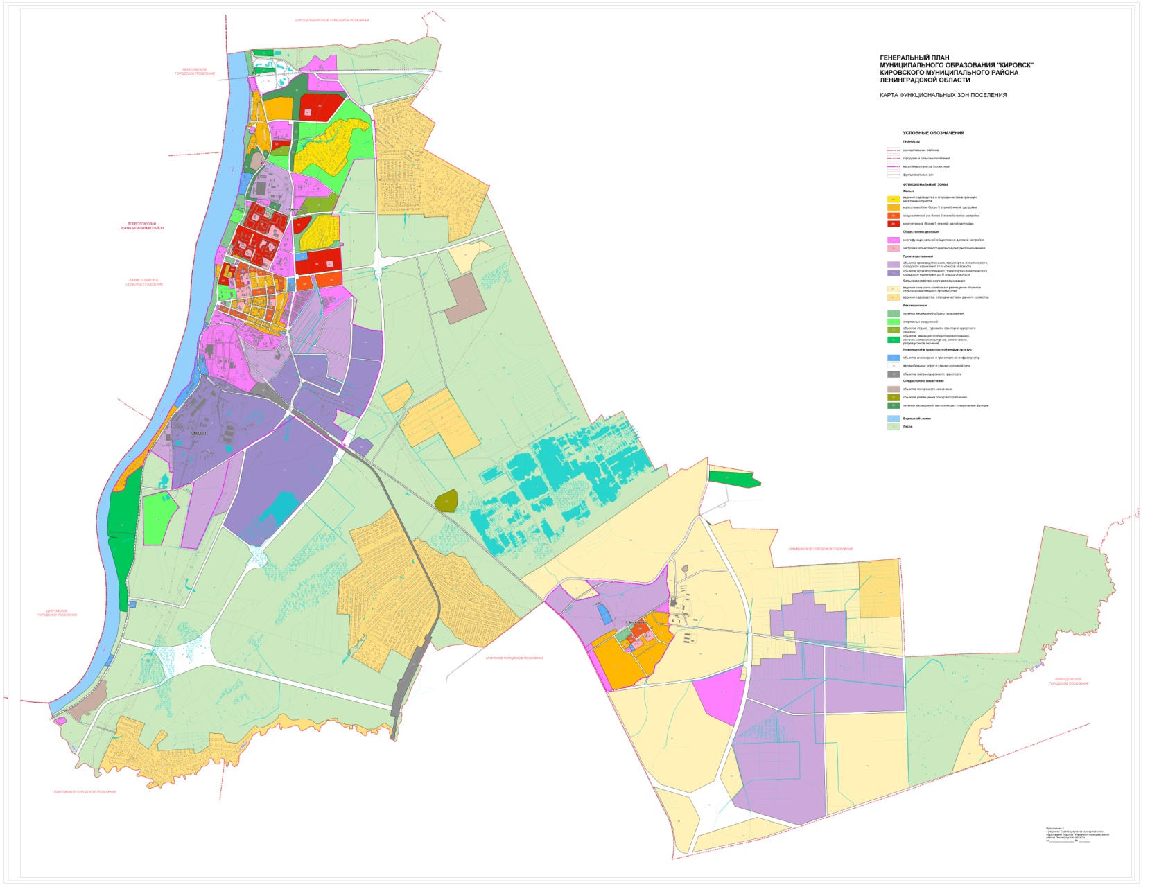
        - Границы МО «Кировск»

Динамика численности населения приведена в Табл. 1.1.

          - Численность населения МО «Кировск»
2012 | 2013 | 2014 | 2015 | 2016 | 2017 | 2018
26 474 | 26 694 | 26 419 | 26 719 | 26 689 | 27 001 | 27 400

Климатические условия
Средняя годовая температура воздуха составляет 3,3-3,6 °С. Самыми холодными месяцами являются январь и февраль, среднемесячная их температура составляет минус 9,0 – минус 8.4 ºС. Абсолютный минимум температуры воздуха в районе работ составляет минус 50 ºС (по данным метеостанции Будогощь). Самым теплым месяцем является июль, со средней температурой воздуха около + 17ºС. Абсолютный максимум температуры воздуха составляет +34 ºС (метеостанция Мга).
Территория муниципального образования относится к зоне избыточного увлажнения. Среднегодовое количество осадков 580 - 650 мм. Большая часть осадков приходится на теплый (апрель-октябрь) период года. Среднегодовая относительная влажность воздуха – 80 %, что является следствием преобладания морских воздушных масс. Устойчивый снежный покров образуется в среднем в первой декаде декабря и разрушается в первой декаде апреля. Наибольшая за зиму мощность снежного покрова может достигать 77 см.
На территории муниципального образования в течение всего года преобладают южные, юго- западные и западные ветры. Однако в летние месяцы наблюдается незначительное увеличение повторяемости северо-восточного направления ветров. Среднегодовая скорость ветра составляет 4,6 м/с (метеостанция Петрокрепость).

- РАЗДЕЛ 1. ПОКАЗАТЕЛИ СУЩЕСТВУЮЩЕГО И ПЕРСПЕКТИВНОГО СПРОСА НА ТЕПЛОВУЮ ЭНЕРГИЮ (МОЩНОСТЬ) И ТЕПЛОНОСИТЕЛЬ В УСТАНОВЛЕННЫХ ГРАНИЦАХ ТЕРРИТОРИИ МО «КИРОВСК»
Прогноз перспективного потребления тепловой энергии (мощности) и теплоносителя на цели теплоснабжения потребителей МО «Кировск» приведен в Главе 2 «Существующее и перспективное потребление тепловой энергии на цели теплоснабжения» обосновывающих материалов к схеме теплоснабжения МО «Кировск».

  - Величины существующей отапливаемой площади строительных фондов и приросты отапливаемой площади строительных фондов по расчетным элементам территориального деления с разделением объектов строительства на многоквартирные дома, индивидуальные жилые дома, общественные здания и производственные здания промышленных предприятий
Согласно, предоставленным данным на расчетный срок до 2035 года, ожидается прирост тепловой нагрузки за счет размещения нового строительства в МО «Кировск».

Планировка территории жилой застройки г. Кировск, микрорайон 3 (ул. Энергетиков, бул. Партизанской Славы)
Проектом планировки предлагается обеспечение жилой застройки микрорайона 3 полным централизованным теплоснабжением. Источник централизованного теплоснабжения – ООО «Дубровская ТЭЦ». Проектом планировки до 2022 г. планируется строительство двух многоквартирных многоэтажных жилых дома со встроенными и встроенно-пристроенными помещениями коммерческого и социального назначения на первом этаже (368 и 108 квартир). Общая площадь жилого фонда (площадь квартир) на момент актуализации схемы теплоснабжения составляет 27110 м². Площадь участка под размещение многоэтажной многоквартирной жилой застройки составляет 5513 м². Общая суммарная тепловая нагрузка на расчетный срок составит 1,59103 Гкал/ч (согласно данным, взятым из проекта планировки и проекта межевания территории жилой застройки г. Кировск, микрорайон 3 (ул. Энергетиков, ул. Партизанской Славы), выполненного проектной организацией ООО Лига»).

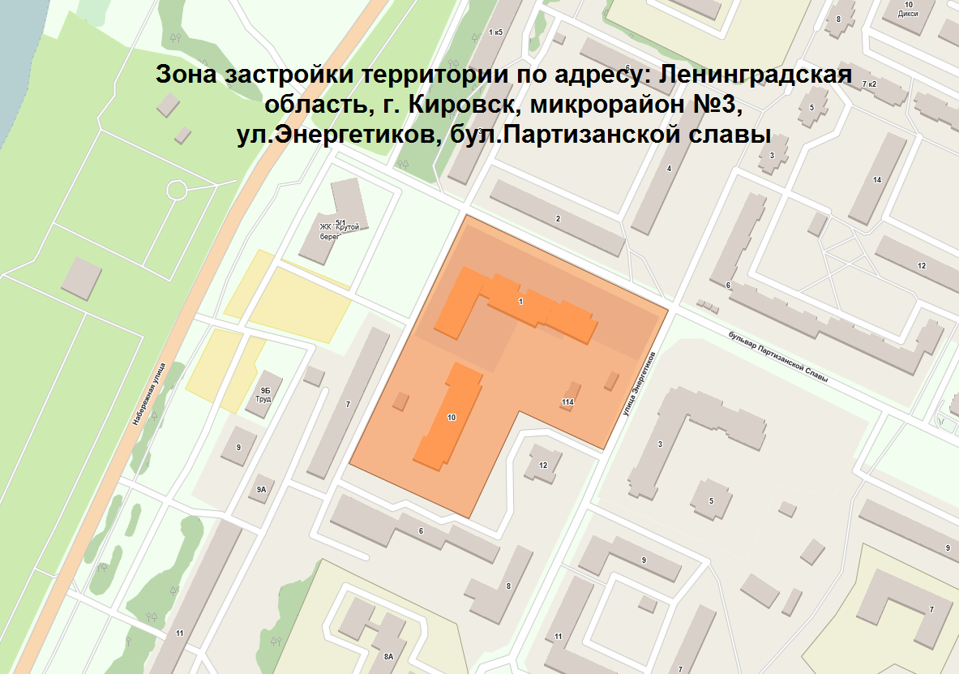
        - Зона застройки

Планировка территории северной части г. Кировска
Границами проекта планировки с проектом межевания территории северной части г. Кировска Кировского района Ленинградской области, являются:
- на севере – развязка автомобильной дороги М-18 «Кола»;
- на востоке – линии электропередачи ВЛ-35 кВ;
- на юге – ручей с южной стороны земельного участка по адресу: Ленинградская область, г. Кировск, ул.Магистральная, 48;
- на западе – региональная автомобильная дорога - ул.Магистральная.
Теплоснабжение перспективной среднеэтажной, многоэтажной застройки, общественных зданий и сооружений (в том числе детских дошкольных учреждений и поликлиники) планируется от ООО «Дубровская ТЭЦ». Общая суммарная тепловая нагрузка на расчетный срок составит 1,98 Гкал/ч (согласно данным, взятым из проекта планировки и межевания территории северной части г. Кировска, выполненного ЗАО «ЛИМБ»).
Теплоснабжение малоэтажной застройки и торгового центра №1 (в виду его удаленности), предполагается осуществлять от индивидуальных отопительных систем, работающих на природном газе.

          - Площадь застройки территории северной части г. Кировска
Тип застройки |  | Площадь, кв. м
Средне-этажная | 4-х | 2659,2
 | 5-ти | 4986,0
 | 7-ми | 8143,8
Много-этажная | 9-ти | 10415,0
 | 12-ти | 6925,0
 | 16-ти | 9252,0
Общественная |  | 13987,0
ИТОГО: |  | 56368
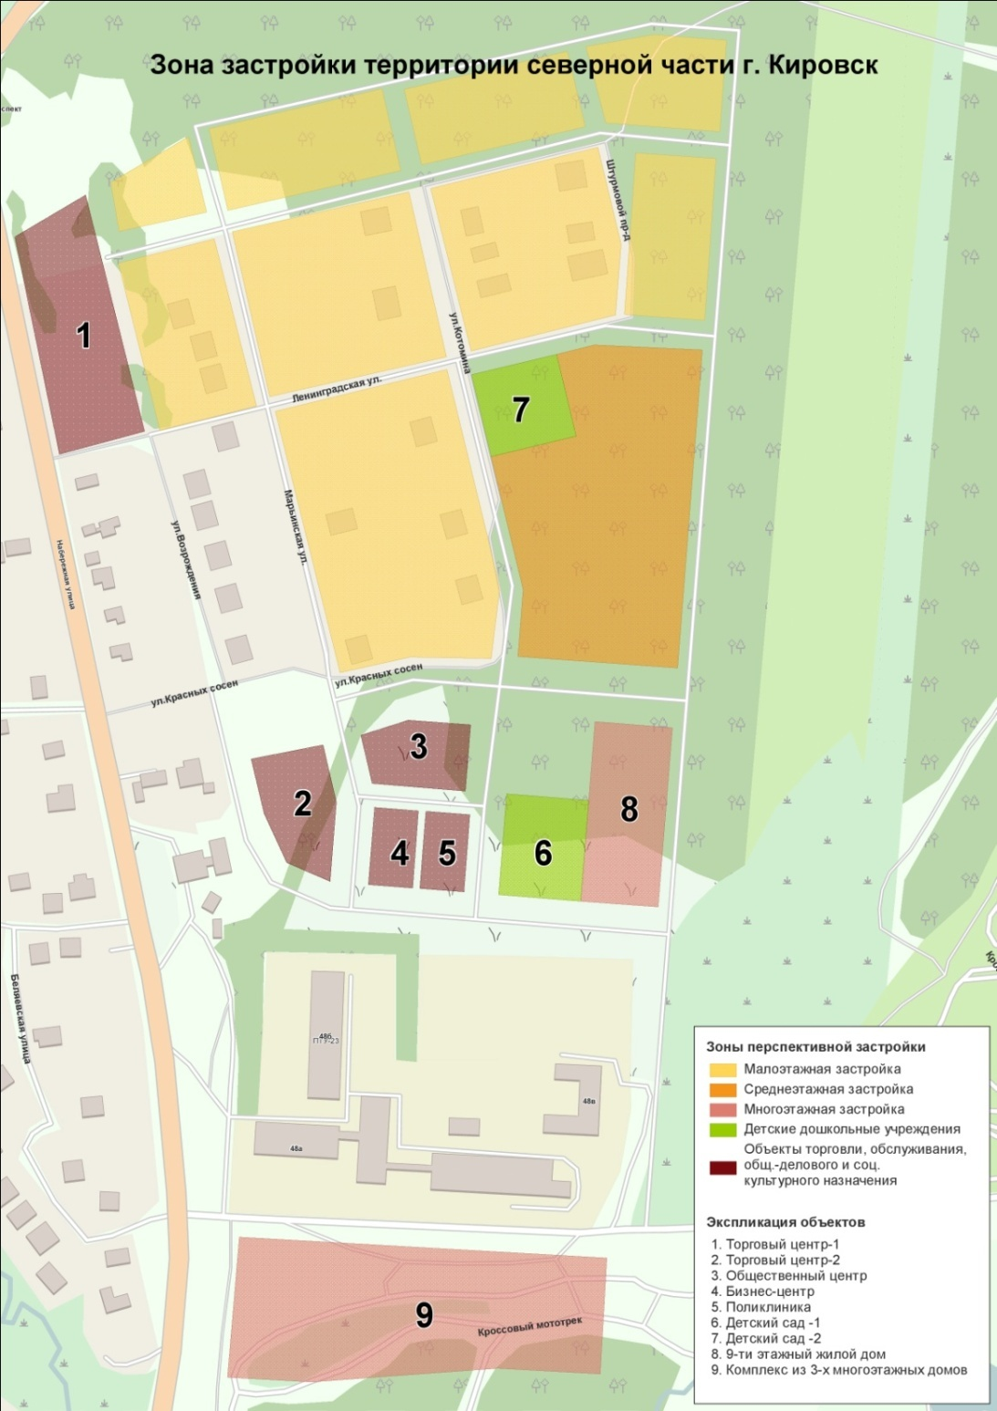
        - Зона застройки территории северной части г. Кировска
Планировка территории ЖК «Кировский посад»
Теплоснабжение проектируемых объектов жилой и общественной застройки в объеме на расчетный срок – 15 Гкал/ч предусматривается от ООО «Дубровская ТЭЦ». Характеристика планируемого развития в целом по микрорайону (кварталу) представлена в Табл. 1.2.

          - Характеристика планируемого развития территории ЖК «Кировский посад»
№№  участка | Назначение участка и  наименование показателей | Единица измерения | Показатель
5 | Застройка многоэтажными жилыми домами со встроенными помещениями
 | площадь участка | м² | 16388,0
дом 5.1 | жилищный фонд (общая площадь квартир) | м² | 9962,08
 | встроенные помещения:
 | - арендуемые помещения | м² | 1245,26
 | Население | чел. | 285
дом 5.2 | жилищный фонд (общая площадь квартир) | м² | 11061,55
 | встроенные помещения:
 | - пункт охраны правопорядка | м² | 100,0
 | - офис врачей общей практики | м² | 100,0
 | - арендуемые помещения | м² | 640,14
 | Население | чел. | 316
6 | Коммунальный объект –  канализационная насосная станция ливневого стока
 | площадь участка | м² | 11,0
7 | Коммунальный объект – трансформаторная подстанция БКТП
поз. 7.1 | площадь участка | м² | 346,0
8 | Застройка многоэтажными жилыми домами со встроенными помещениями
 | площадь участка | м² | 17683,0
дом 8.1 | жилищный фонд (общая площадь квартир) | м² | 12738,19
 | встроенные помещения:
 | - арендуемые помещения | м² | 1049,72
 | население | чел. | 364
дом 8.2 | жилищный фонд (общая площадь квартир) | м² | 12738,19
 | встроенные помещения:
 | - арендуемые помещения | м² | 1049,72
 | население | чел. | 364
9 | Коммунальный объект – трансформаторная подстанция БКТП
поз. 9.1 | площадь участка | м² | 320,0
10 | Застройка многоэтажными домами со встроенными помещениями
 | площадь участка | м² | 1,7683
дом 10.1 | жилищный фонд (общая площадь квартир) | м² | 12738,19
 | встроенные помещения:
 | - арендуемые помещения | м² | 1049,72
 | население | чел. | 364
дом 10.2 | жилищный фонд (общая площадь квартир) | м² | 12738,19
 | встроенные помещения:
 | - арендуемые помещения | м² | 1049,72
 | население | чел. | 364
11 | Коммунальный объект – трансформаторная подстанция БКТП
поз. 11.1 | площадь участка | м² | 320,0
12 | Застройка многоэтажными домами со встроенными помещениями
 | площадь участка | м² | 15578,0
дом 12.1 | жилищный фонд (общая площадь квартир) | м² | 11061,55
 | встроенные помещения:
 | - арендуемые помещения | м² | 840,14
 | население | чел. | 316
дом 12.2 | жилищный фонд (общая площадь квартир) | м² | 9962,08
 | встроенные помещения:
 | - мини-отель | м² | 1245,26
 | население | чел. | 285
13 | Коммунальный объект – трансформаторная подстанция БКТП
поз. 13.1 | площадь участка | м² | 346,0
14 | Застройка многоэтажными жилыми домами со встроенными помещениями
 | площадь участка | м² | 4612,0
дом 14.1 | жилищный фонд (общая площадь квартир) | м² | 4459,52
 | встроенные помещения:
 | - арендуемые помещения | м² | 557,44
 | население | чел. | 127
15 | Объект социального и коммунально-бытового назначения – ДДУ  на 180 мест
поз. 15.1 | площадь участка | м² | 8834,0
16 | Объект социального и коммунально-бытового назначения – общеобразовательная школа на 271 место
поз. 16.1 | площадь участка | м² | 14910,0
17 | Объект социального и коммунально-бытового назначения – торгово-развлекательный центр
поз. 17.1 | площадь участка | м² | 4701,0
 | помещения:
 | - магазин продовольственных товаров - | м² торговой площади | 441,94
 | - магазин непродовольственных товаров | м² торговой площади | 1006,19
 | - предприятия бытового обслуживания | раб. место | 6
 | - приёмный пункт прачечной-химчистки | м² торговой площади | 12,0
 | - аптечный пункт | м² торговой площади | 15,00
 | - филиал банка | операционное место | 4
 | - помещения культурно-досугового назначения | м² | 148,80
 | - прочие помещения | м² | 2330,0
18 | Объект религиозного назначения –  православная часовня
поз. 18.1 | площадь участка | м² | 2148,0
19 | Объекты транспорта – закрытый многоярусный паркинг на 400 машино-мест
поз. 19.1 | площадь участка | м² | 4726,0
20 | Коммунальный объект – котельная с газораспределительным пунктом
поз. 20.1, 20.2 | площадь участка | м² | 946,0
21 | Коммунальный объект – трансформаторная подстанция БКТП
поз. 21.1 | площадь участка | м² | 144,0

На момент актуализации схемы теплоснабжения построен и введен в эксплуатацию жилой дом №41 по ул. Советская (первая очередь).

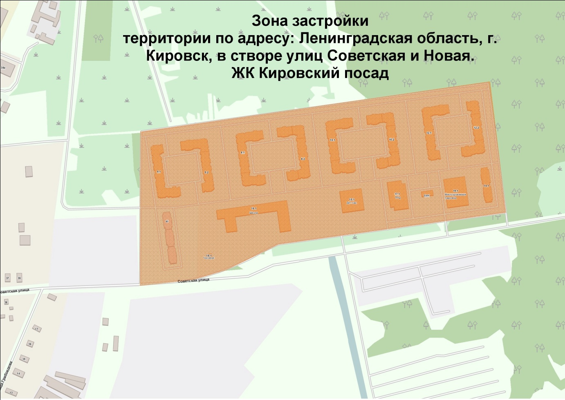
        - Зона застройки территории ЖК «Кировский посад»

Планировка территории по адресу: Ленинградская область, г. Кировск, ул. Новая, уч. 48.
В г. Кировск планируется застройка территории в районе ул. Новая. Теплоснабжение жилой застройки планируется или от новой БМК (сценарий развития №1), или от ООО «Дубровская ТЭЦ» (сценарий развития №2). Общая суммарная тепловая нагрузка на расчетный срок составит ~ 30 Гкал/ч (прирост потребления тепловой энергии (мощности) для перспективной застройки определялся по удельным показателям теплопотребления, определенными на основании информации, представленной в генеральном плане МО «Кировск»), которая будет уточнена при разработке проекта планировки и межевания территории по адресу: Ленинградская область, г. Кировск, ул. Новая (кадастровый номер 47:16:0101005:1957).
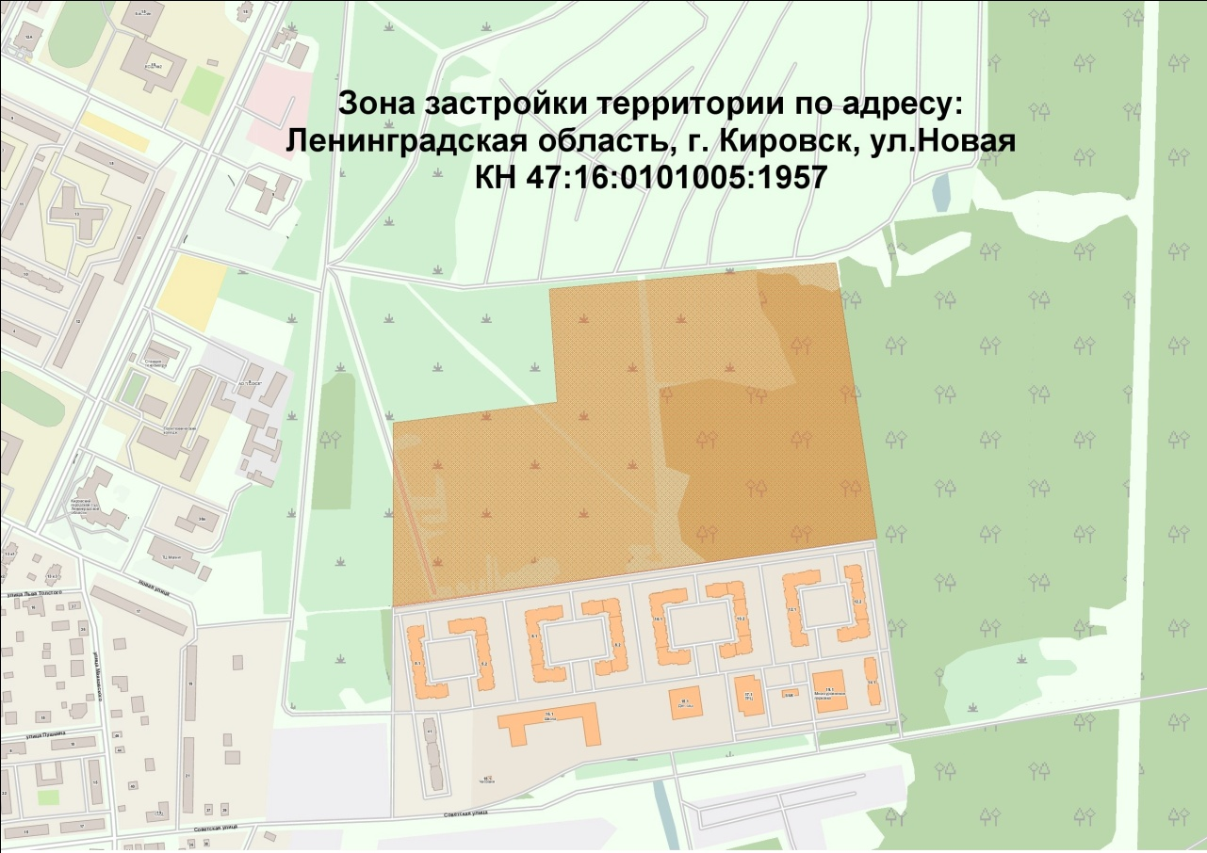
        - Зона застройки территории в районе ул. Новая

  - Существующие и перспективные объемы потребления тепловой энергии (мощности) и теплоносителя с разделением по видам теплопотребления в каждом расчетном элементе территориального деления на каждом этапе
Фактический объем потребления тепловой энергии в расчетных элементах территориального деления приведен в Табл. 1.3.

          - Значение потребления тепловой энергии
№  п/п | Расчетный элемент территориального деления | Потребление тепловой энергии за 2018 г., Гкал
 |  | От котельной пос. Молодцово | от ООО «Дубровская ТЭЦ»»
1 | г. Кировск |  | 194000,9
2 | пос. Молодцово | 4770
 | Итого: | 198770,9

Данные о прогнозах приростов объемов потребления тепловой мощности представлены в Табл. 1.4 и Табл. 1.5.
          - Прогнозы приростов объемов потребления тепловой мощности
№ | Объект | Источник теплоснабжения | Потребление тепловой мощности на ОТиВ, Гкал/ч | Потребление тепловой мощности на ГВС, Гкал/ч
Планировка территории жилой застройки г. Кировск, микрорайон 3 (ул. Энергетиков, бул. Партизанской Славы)
Поз.1 | многоквартирный многоэтажный жилой дом со встроенными и встроенно-пристроенными помещениями коммерческого и социального назначения на первом этаже 368 квартир | ООО «Дубровская ТЭЦ» | 1,033 | 0,2048
Поз. 17 | многоквартирный многоэтажный жилой дом со встроенными и встроенно-пристроенными помещениями коммерческого и социального назначения на первом этаже 108 квартир |  | 0,306 | 0,04723
Планировка территории северной части г. Кировска
1 | Среднеэтажная застройка, в т.ч. | ООО «Дубровская ТЭЦ» | 0,38 | 0,18
1.1 | 4-х |  | 0,09 | 0,03
1.2 | 5-ти |  | 0,11 | 0,06
1.3 | 7-ми |  | 0,18 | 0,09
2 | Многоэтажная застройка, в т.ч. |  | 0,53 | 0,31
2.1 | 9-ти |  | 0,21 | 0,12
2.2 | 12-ти |  | 0,14 | 0,08
2.3 | 16-ти |  | 0,18 | 0,11
3 | Общественная застройка |  | 0,51 | 0,07
Планировка территории ЖК «Кировский посад»
1 | Объекты комплексной застройки | ООО «Дубровская ТЭЦ» | 15,0
Планировка территории по адресу: Ленинградская область, г. Кировск, ул. Новая, уч. 48
1 | Многоэтажная (более 9 этажей) жилая застройка | или от новой БМК по ул. Новая (сценарий развития №1), или от ООО «Дубровская ТЭЦ» (сценарий развития №2) | 30,0  (данная величина будет уточнена при разработке проекта планировки и межевания территории по адресу: Ленинградская область, г. Кировск, ул. Новая (кадастровый номер 47:16:0101005:1957))

Общая суммарная тепловая нагрузка подключаемая к ООО «Дубровская ТЭЦ» на расчетный период по сценарию развития №1 составит 18,57103 Гкал/ч, по сценарию развития №2 составит 48,57103 Гкал/ч.

          - Прогнозы приростов объемов потребления тепловой мощности источников теплоснабжения на каждом этапе (сценарий развития №1)
Наименование источника | Подключенная нагрузка, Гкал/ч
 | 2018 | 2019 | 2020 | 2021 | 2022 | 2023 | 2024-2029 | 2030-2035
Котельная пос. Молодцово | 2,2497 | 2,2497 | 2,2497 | 2,2497 | 2,2497 | 2,2497 | 2,2497 | 2,2497
ООО «Дубровская ТЭЦ» | 106,619 | 108,119 | 109,357 | 112,927 | 116,279 | переключается на новую замещающую газовую котельную г. Кировск
Новая замещающая газовая котельная г. Кировск | – | – | – | – | – | 119,779 | 125,190 | 125,190
Новая БМК по ул. Новая | – | – | – | – | – | 30 | 30 | 30
Итого: | 108,8687 | 110,3687 | 111,6065 | 115,1765 | 118,5287 | 152,0287 | 157,4397 | 157,4397

          - Прогнозы приростов объемов потребления тепловой мощности источников теплоснабжения на каждом этапе (сценарий развития №2)
Наименование источника | Подключенная нагрузка, Гкал/ч
 | 2018 | 2019 | 2020 | 2021 | 2022 | 2023 | 2024-2029 | 2030-2035
Котельная пос. Молодцово | 2,2497 | 2,2497 | 2,2497 | 2,2497 | 2,2497 | 2,2497 | 2,2497 | 2,2497
ООО «Дубровская ТЭЦ» | 106,619 | 108,119 | 109,357 | 112,927 | 116,279 | переключается на новую замещающую газовую котельную г. Кировск
Новая замещающая газовая котельная г. Кировск | – | – | – | – | – | 149,779 | 155,190 | 155,190
Итого: | 108,8687 | 110,3687 | 111,6065 | 115,1765 | 118,5287 | 152,0287 | 157,4397 | 157,4397

В северной части г. Кировска планируется комплексная застройка зоны индивидуального теплоснабжения (Рис. 1.2). Прирост объемов потребления тепловой энергии (мощности) в зоне действия индивидуального теплоснабжения представлен в Табл. 1.7.

          - Прирост объемов потребления тепловой энергии (мощности) в зоне действия индивидуального теплоснабжения в северной части г.Кировска
Тип застройки |  | Площадь, кв. м | Число  жителей,  чел. | Отопле-ние Гкал/ч | Вентиляция Гкал/ч | ГВС, Гкал/ч | Индивидуальный источник теплоснабжения, Гкал/ч | Суммарная максимальная нагрузка, Гкал/ч
Мало-  этажная | Индивид. | 13500,0 | 135 | 0,29 | 0,07 | 0,04 | 0,40 | 0,40
 | Блок. | 11725,0 | 335 | 0,27 | 0,07 | 0,10 | 0,43 | 0,43

В южной части пос. Молодцово планируется застройка зоны индивидуального теплоснабжения. На данной территории предусматривается строительство 182 индивидуальных жилых дома (общая жилая площадь 19656 кв.м.) и 31 индивидуального жилого дома на территории существующей индивидуальной жилой застройки (общая жилая площадь 3348 кв.м.). Суммарный расход газа составит 2666109,6 м³/год.
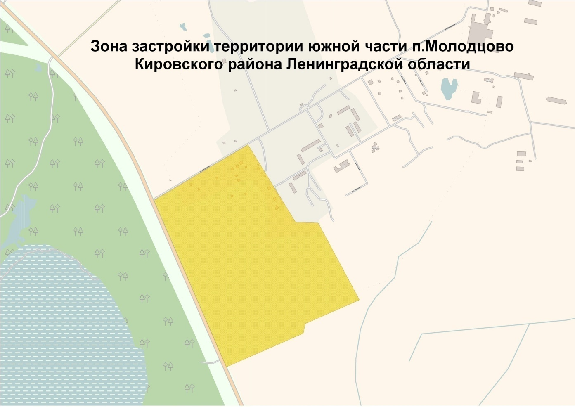
        - Зона застройки индивидуального теплоснабжения южной части пос. Молодцово

  - Существующие и перспективные объемы потребления тепловой энергии (мощности) и теплоносителя объектами, расположенными в производственных зонах, на каждом этапе
Прирост объемов потребления тепловой энергии (мощности) и теплоносителя объектами, расположенными в производственных зонах, не ожидается.

- РАЗДЕЛ 2. СУЩЕСТВУЮЩИЕ И ПЕРСПЕКТИВНЫЕ БАЛАНСЫ ТЕПЛОВОЙ МОЩНОСТИ ИСТОЧНИКОВ ТЕПЛОВОЙ ЭНЕРГИИ И ТЕПЛОВОЙ НАГРУЗКИ ПОТРЕБИТЕЛЕЙ
Существующие и перспективные балансы тепловой мощности источников тепловой энергии и тепловой нагрузки потребителей приведены в Главе 4 «Существующие и перспективные балансы тепловой мощности источников тепловой энергии и тепловой нагрузки потребителей» обосновывающих материалов к схеме теплоснабжения МО «Кировск».

  - Описание существующих и перспективных зон действия систем теплоснабжения и источников тепловой энергии
Расположение централизованных источников теплоснабжения с выделением зоны действия, а также основные тепловые трассы, от централизованных источников к потребителям МО «Кировск», приведены на Рис. 2.1 – Рис. 2.2. На расчетный срок изменение (увеличение) зоны действия источника тепловой энергии – ООО «Дубровская ТЭЦ» связана с подключением новых потребителей. Зона действия источника тепловой энергии – котельной пос. Молодцово на расчетный срок не изменяется, т.к. подключение новых потребителей не планируется.

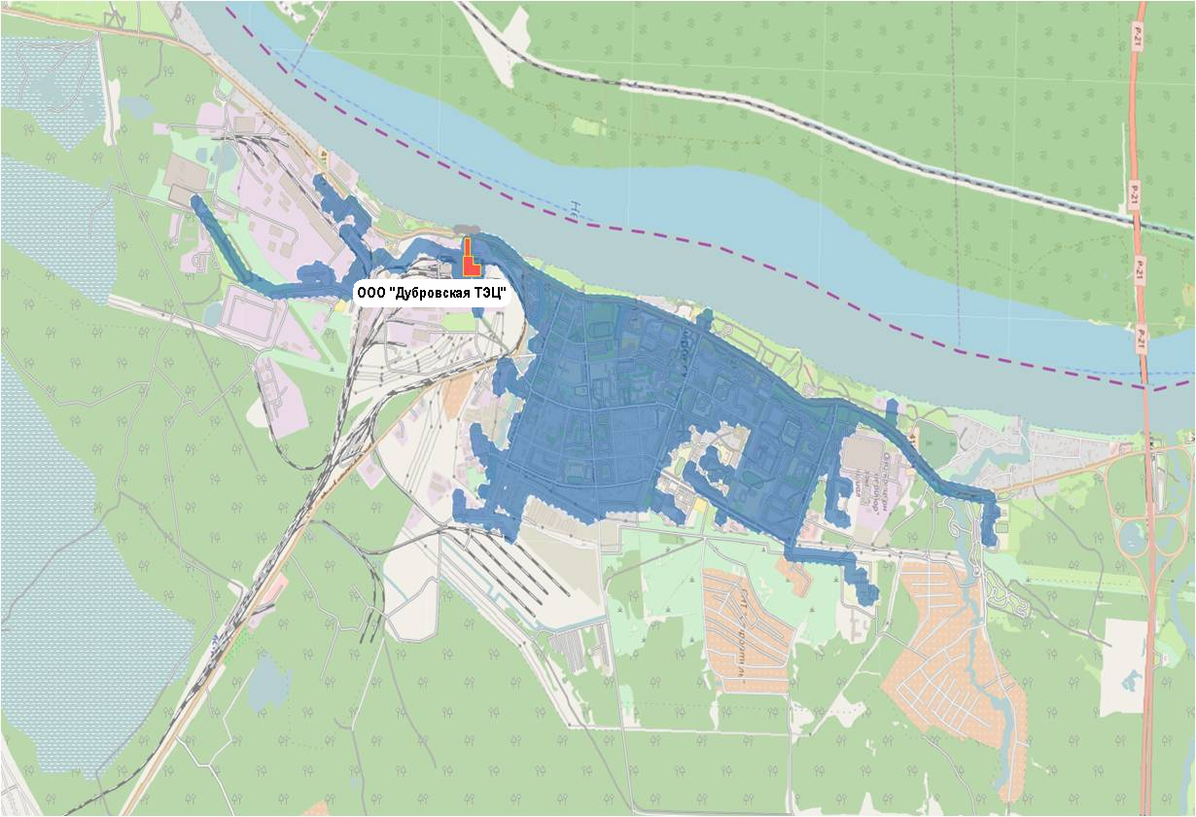
        - Зона действия источника тепловой энергии – ООО «Дубровская ТЭЦ», г. Кировск

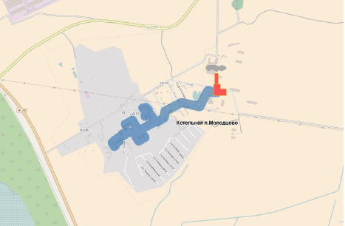
        - Зона действия источника теплоснабжения – котельная пос. Молодцово

  - Описание существующих и перспективных зон действия индивидуальных источников тепловой энергии
В Главе 7 «Предложения по строительству, реконструкции и техническому перевооружению источников тепловой энергии» обосновывающих материалов к схеме теплоснабжения МО «Кировск» представлены условия организации индивидуального теплоснабжения, а также поквартирного отопления.
Согласно данным генерального плана МО «Кировск» перспективные зоны действия индивидуальных источников тепловой энергии предусматриваются:
- в северной части г. Кировска;
- в южной части пос. Молодцово.
При выборе подключения индивидуальной жилой застройки к централизованному или децентрализованному источнику, необходимо учесть плотность тепловой нагрузки и протяженность тепловых сетей. Большая протяженность и малый диаметр участков тепловых сетей повлечет за собой неоправданные финансовые затраты, потери тепловой энергии через теплоизоляционные материалы и высокую вероятность замерзания теплоносителя, приводящего к аварийным ситуациям.

  - Существующие и перспективные балансы тепловой мощности и тепловой нагрузки потребителей в зонах действия источников тепловой энергии, в том числе работающих на единую тепловую сеть, на каждом этапе
В перспективе до 2035 года схемой теплоснабжения предлагается ряд мероприятий по развитию системы теплоснабжения.
По сценарию развития №1 – планируется ввод новой замещающей газовой котельной на территории промышленной площадки ООО «Дубровская ТЭЦ» взамен существующего источника тепла ООО «Дубровская ТЭЦ» и новой БМК по ул. Новая для централизованного теплоснабжения жилой застройки в районе ул. Новая (кадастровый номер 47:16:0101005:1957).
По сценарию развития №2 – планируется ввод новой замещающей газовой котельной на территории промышленной площадки ООО «Дубровская ТЭЦ» взамен существующего источника тепла ООО «Дубровская ТЭЦ» и подключения к ней жилой застройки в районе ул. Новая (кадастровый номер 47:16:0101005:1957).
В Табл. 2.1 представлены существующие и перспективные балансы тепловой мощности и тепловой нагрузки в перспективной зоне действия источников тепловой энергии МО «Кировск» (сценарий развития №1). В Табл. 2.2 представлены существующие и перспективные балансы тепловой мощности и тепловой нагрузки в перспективной зоне действия источников тепловой энергии МО «Кировск» (сценарий развития №2).

          - Существующие и перспективные балансы тепловой мощности и тепловой нагрузки на расчетный срок (сценарий развития №1)
Наименование источника | Установленная мощность, Гкал/ч | Располагаемая мощность, Гкал/ч | Расход т/энергии на с/н, Гкал/ч | Тепловая мощность нетто, Гкал/ч | Потери т/энергии в т/сетях, Гкал/ч | Присоединенная тепловая нагрузка, Гкал/ч | Присоединенная тепловая нагрузка с учетом потерь в сетях, Гкал/ч | Фактический резерв (дефицит) тепловой мощности, Гкал/ч
с 2019 по 2022 г.г.
Котельная пос. Молодцово | 5,16 | 5,16 | 0,07 | 5,09 | 0,233 | 2,2497 | 2,4827 | 2,6773
ООО «Дубровская ТЭЦ» | 134 | 134 | 2,22 | 131,78 | 22,26 | 106,619 | 128,879 | 2,901
с 2023 по 2035 г.г.
Котельная пос. Молодцово | 5,16 | 5,16 | 0,07 | 5,09 | 0,233 | 2,2497 | 2,4827 | 2,6773
Новая замещающая газовая котельная г. Кировск | 180 | 180 | 3,6 | 176,4 | 12,6 | 125,19 | 137,79 | 38,61
Новая БМК по ул. Новая | 35 | 35 | 0,7 | 34,3 | 3,3 | 30 | 33,3 | 1

          - Существующие и перспективные балансы тепловой мощности и тепловой нагрузки на расчетный срок (сценарий развития №2)
Наименование источника | Установленная мощность, Гкал/ч | Располагаемая мощность, Гкал/ч | Расход т/энергии на с/н, Гкал/ч | Тепловая мощность нетто, Гкал/ч | Потери т/энергии в т/сетях, Гкал/ч | Присоединенная тепловая нагрузка, Гкал/ч | Присоединенная тепловая нагрузка с учетом потерь в сетях, Гкал/ч | Фактический резерв (дефицит) тепловой мощности, Гкал/ч
с 2019 по 2022 г.г.
Котельная пос. Молодцово | 5,16 | 5,16 | 0,07 | 5,09 | 0,233 | 2,2497 | 2,4827 | 2,6773
ООО «Дубровская ТЭЦ» | 134 | 134 | 2,22 | 131,78 | 22,26 | 106,619 | 128,879 | 2,901
с 2023 по 2035 г.г.
Котельная пос. Молодцово | 5,16 | 5,16 | 0,07 | 5,09 | 0,233 | 2,2497 | 2,4827 | 2,6773
Новая замещающая газовая котельная г. Кировск | 180 | 180 | 3,6 | 176,4 | 15,9 | 155,19 | 171,09 | 5,31

  - Перспективные балансы тепловой мощности источников тепловой энергии и тепловой нагрузки потребителей в случае, если зона действия источника тепловой энергии расположена в границах двух или более поселений, городских округов либо в границах городского округа (поселения) и города федерального значения или городских округов (поселений) и города федерального значения, с указанием величины тепловой нагрузки для потребителей МО «Кировск»
Действующим генеральным планом МО «Кировск» не предусматриваются зоны действия источников тепловой энергии расположенных в границах двух и более поселений. Все источники тепловой энергии расположены в границах МО «Кировск».
Перспективные тепловые нагрузки потребителей, находящихся в зонах эксплуатационной ответственности теплоснабжающих организаций, расположены в границах МО «Кировск».

  - Радиус эффективного теплоснабжения, позволяющий определить условия, при которых подключение (технологическое присоединение) теплопотребляющих установок к системе теплоснабжения нецелесообразно, и определяемый в соответствии с методическими указаниями по разработке схем теплоснабжения
Согласно статье 2 Федерального закона от 27 июля 2010 года № 190-ФЗ «О теплоснабжении», радиус эффективного теплоснабжения - максимальное расстояние от теплопотребляющей установки до ближайшего источника тепловой энергии в системе теплоснабжения, при превышении которого подключение (технологическое присоединение) теплопотребляющей установки к данной системе теплоснабжения нецелесообразно по причине увеличения совокупных расходов в системе теплоснабжения.
В настоящее время Федеральный закон от 27.07.2010 №190-ФЗ «О теплоснабжении» не предусматривает Методику либо Порядок определения радиуса эффективного теплоснабжения.
Для расчета радиусов эффективного теплоснабжения в настоящей схеме теплоснабжения применяется методика, изложенная в статье В. Г. Семенова и Р. Н. Разоренова «Экспресс-анализ зависимости эффективности транспорта тепла от удаленности потребителей», опубликованной в журнале «Новости теплоснабжения», № 6 за 2006 г.
Методика основывается на допущении, что в среднем по системе централизованного теплоснабжения, состоящей из источника тепловой энергии, тепловых сетей и потребителей, затраты на транспорт тепловой энергии для каждого конкретного потребителя пропорциональны расстоянию до источника и мощности потребления.
Среднечасовые затраты на транспорт тепловой энергии от источника до потребителя определяются по формуле:
С=Z × Q × L (1)
где Q – мощность потребления;
L – протяженность тепловой сети от источника до потребителя;
Z – коэффициент пропорциональности, который представляет собой удельные затраты в системе на транспорт тепловой энергии (на единицу протяженности тепловой сети от источника до потребителя и на единицу присоединенной мощности потребителя).
Для расчета зона действия централизованного теплоснабжения рассматриваемого источника тепловой энергии условно разбивается на несколько районов. Для каждого из этих районов рассчитывается усредненное расстояние от источника до условного центра присоединенной нагрузки (Li) по формуле:
Li = Σ(Qзд × Lзд) / Qi (2)
где i – номер района;
Lзд – расстояние по трассе либо эквивалентное расстояние от каждого здания района до источника тепловой энергии;
Qзд – присоединенная нагрузка здания;
Qi – суммарная присоединенная нагрузка рассматриваемой зоны, Qi=ΣQзд.
Присоединенная нагрузка к источнику тепловой энергии:
Q = Σ Qi (3)
Средний радиус теплоснабжения по системе определяется по формуле:
Lср = Σ(Qi × Li) / Q (4)
Определяется годовой отпуск тепла от источника тепловой энергии, Гкал:
А = Σ Аi (5)
где Аi – годовой отпуск тепла по каждой зоне нагрузок.
Средняя себестоимость транспорта тепла в зоне действия источника тепловой энергии принимается равной тарифу на транспорт Т (руб/Гкал). Годовые затраты на транспорт тепла в зоне действия источника тепловой энергии, руб/год:
В = А × Т (6)
Среднечасовые затраты на транспорт тепла по зоне источника тепловой энергии, руб/ч:
С = В / Ч, (7)
где Ч – число часов работы системы теплоснабжения в год.
Удельные затраты в зоне действия источника тепловой энергии на транспорт тепла рассчитываются по формуле:
Z = C/(Q × Lср) = B / (Q × Lср × Ч) (8)
Величина Z остается одинаковой для всей зоны действия источника тепловой энергии.
Среднечасовые затраты на транспорт тепла от источника тепловой энергии до выделенных зон, (руб/ч):
Сi = Z × Qi × Li (9)
Вычислив Сi и Z, для каждого выделенного района источника тепловой энергии рассчитывается разница в затратах на транспорт тепла с учетом (формула (7)) и без учета (формула (6)) удаленности потребителей от источника.
Расчет радиуса эффективного теплоснабжения источника тепловой энергии сводится к следующим этапам:
- на электронную схему наносится зона действия источника тепловой энергии и определяется площадь территории, занимаемой тепловыми сетями от данного источника;
- определяется средняя плотность тепловой нагрузки в зоне действия источника тепловой энергии, Гкал/ч/га;
- зона действия источника тепловой энергии условно разбивается на районы (зоны нагрузок);
- для каждого района определяется подключенная тепловая нагрузка Qi, Гкал/ч и расстояние от источника до условного центра присоединенной нагрузки Li, км;
- определяется средний радиус теплоснабжения Lср, км;
- определяются удельные затраты в зоне действия источника тепловой энергии на транспорт тепла Z, руб;
- определяются среднечасовые затраты на транспорт тепла от источника тепловой энергии до выделенных зон Сi, руб/ч;
- определяются годовые затраты на транспорт тепла по каждой зоне с учетом расстояния до источника Вi, млн. руб;
- определяются годовые затраты на транспорт тепла по каждой зоне без учета расстояния до источника Вi, млн. руб;
- для каждой выделенной зоны нагрузок источника тепловой энергии рассчитывается разница в затратах на транспорт тепла с учетом и без учета удаленности потребителей от источника;
- определяется радиус эффективного теплоснабжения.
В соответствии с вышеуказанной методикой определены радиусы эффективного теплоснабжения для существующих систем теплоснабжения, результаты расчетов представлены в Табл. 2.3.

          - Радиус эффективного теплоснабжения существующих источников тепловой энергии
Система теплоснабжения | Радиус эффективного теплоснабжения R3*., км
ООО «Дубровская ТЭЦ» | 1,16
Котельная пос. Молодцово | 1,05

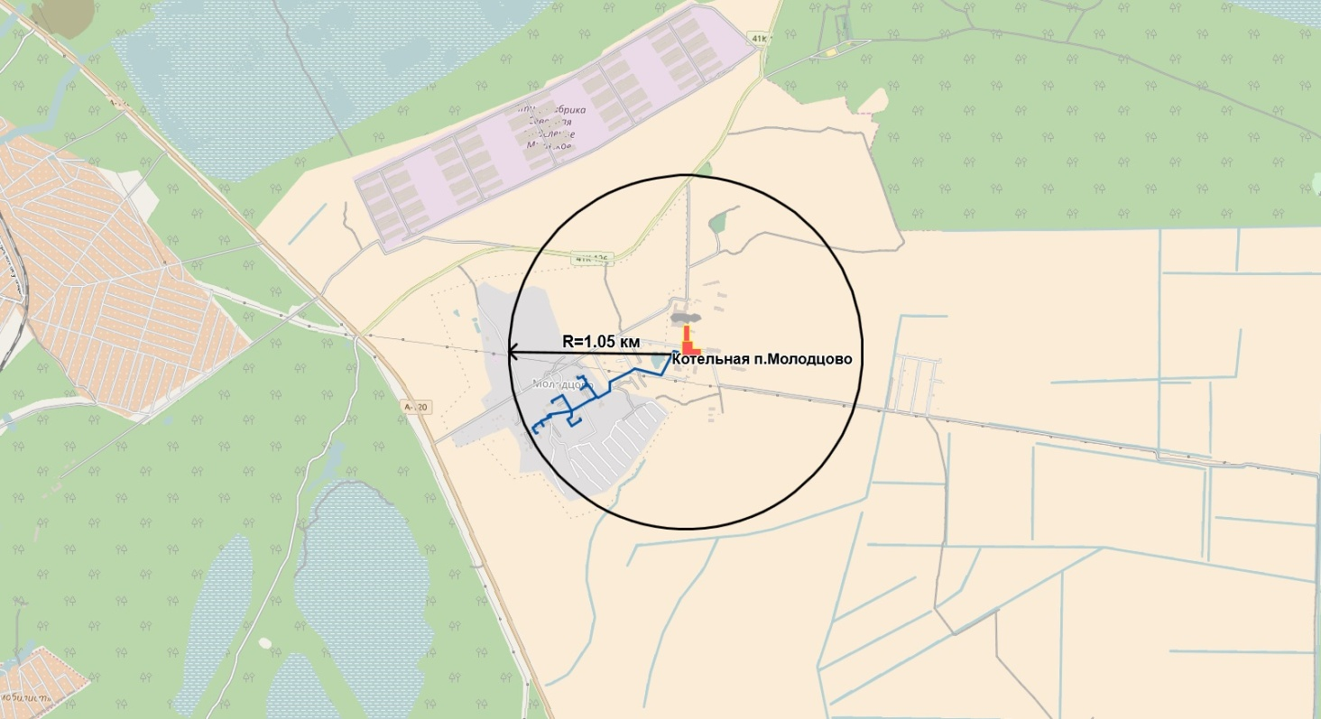
        - Радиус эффективного теплоснабжения от источника тепловой энергии – котельная пос. Молодцово
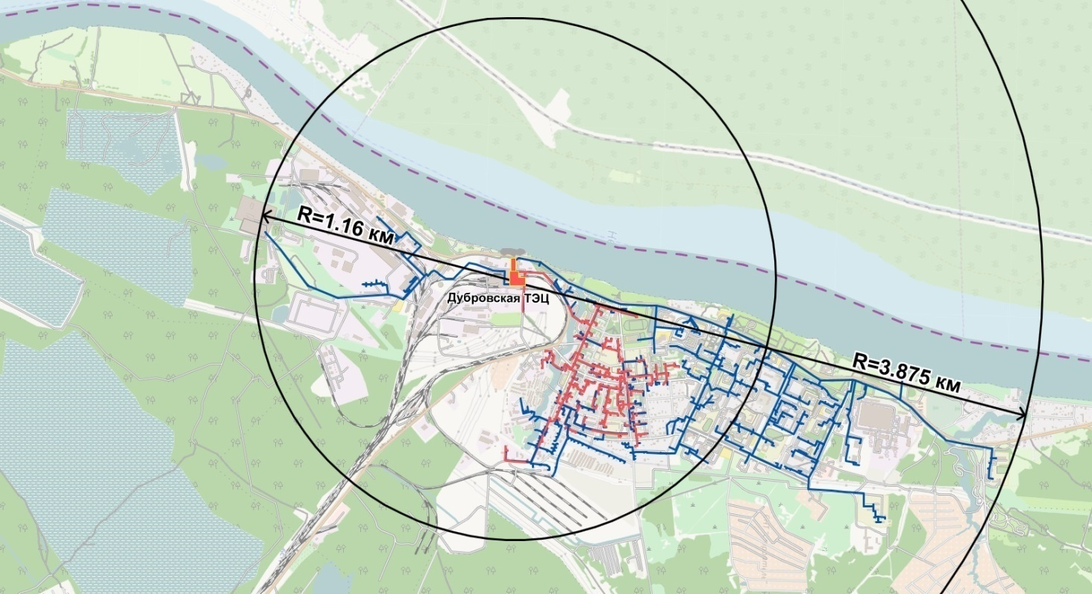
        - Радиус эффективного теплоснабжения от источника тепловой энергии – ООО «Дубровская ТЭЦ»

- РАЗДЕЛ 3. СУЩЕСТВУЮЩИЕ И ПЕРСПЕКТИВНЫЕ БАЛАНСЫ ТЕПЛОНОСИТЕЛЯ
Существующие и перспективные балансы теплоносителя приведены в Главе 6 «Существующие и перспективные балансы производительности водоподготовительных установок и максимального потребления теплоносителя теплопотребляющими установками потребителей, в том числе в аварийных режимах» обосновывающих материалов к схеме теплоснабжения МО «Кировск».

  - Существующие и перспективные балансы производительности водоподготовительных установок и максимального потребления теплоносителя теплопотребляющими установками потребителей
В ходе сопоставления нормативных и фактических потерь теплоносителя в существующих системах транспорта тепловой энергии от источников централизованного теплоснабжения, было выявлено, что фактические потери теплоносителя в тепловых сетях превышают нормативные потери теплоносителя, рассчитанные в соответствии с существующими характеристиками тепловых сетей. Несмотря на несоответствие фактических и нормативных потерь теплоносителя в тепловых сетях в существующих системах теплоснабжения может быть выполнен ряд организационных и технических мероприятий. К организационным мероприятиям следует отнести составление планов и проведение энергетического аудита и энергетического обследования тепловых сетей на предмет выявления наибольших потерь теплоносителя в тепловых сетях.
Для снижения коммерческих потерь теплоносителя рекомендуется оснащение приборами учета потребителей тепловой энергии.
Для снижения потерь теплоносителя при транспортировке тепловой энергии потребителям рекомендуются следующие мероприятия:
1) проведение мероприятий по снижению аварийности на тепловых сетях;
2) перекладка трубопроводов тепловых сетей в соответствии с планами развития теплоснабжающих организаций;
3) применение при прокладке магистральных трубопроводов тепловых сетей трубопроводов в монолитной тепловой изоляции с системами дистанционной диагностики состояния трубопроводов;
4) использование мобильных измерительных комплексов для диагностики состояния тепловых сетей.

Существующие и перспективные балансы производительности ВПУ и подпитки тепловой сети с учетом увеличения нормативных расходов теплоносителя приведены в Главе 6 «Существующие и перспективные балансы производительности водоподготовительных установок и максимального потребления теплоносителя теплопотребляющими установками потребителей, в том числе в аварийных режимах» обосновывающих материалов к схеме теплоснабжения МО «Кировск».
В перспективе по сценарию развития №1 в МО «Кировск» к 2023 году будет построена новая замещающая газовая котельная взамен ООО «Дубровская ТЭЦ», а также на расчетный срок запланировано строительство новой БМК по ул. Новая. По сценарию развития №2 в МО «Кировск» к 2023 году будет построена новая замещающая газовая котельная взамен ООО «Дубровская ТЭЦ», а также на расчетный срок запланировано подключение к ней жилой застройки в районе ул. Новая (кадастровый номер 47:16:0101005:1957). Водоподготовка по обоим сценариям развития будет подобрана в соответствии с потребностями тепловой сети на подпитку и качеством исходной воды.

  - Существующие и перспективные балансы производительности водоподготовительной установки источника тепловой энергии для компенсации потерь теплоносителя в аварийных режимах работы систем теплоснабжения
Аварийный режим работы системы теплоснабжения определяется в соответствии с п.6.16-6.17 СП 124.13330.2012 Тепловые сети. Актуализированная редакция СНиП 41-02-2003, по которым рассчитываются водоподготовительные установки при проектировании тепловых сетей.
СП 124.13330.2012 Тепловые сети. Актуализированная редакция СНиП 41-02-2003 п. 6.16 «Установка для подпитки системы теплоснабжения на теплоисточнике должна обеспечивать подачу в тепловую сеть в рабочем режиме воду соответствующего качества и аварийную подпитку водой из систем хозяйственно-питьевого или производственного водопроводов.
Расход подпиточной воды в рабочем режиме должен компенсировать расчетные (нормируемые) потери сетевой воды в системе теплоснабжения.
Расчетные (нормируемые) потери сетевой воды в системе теплоснабжения включают расчетные технологические потери (затраты) сетевой воды и потери сетевой воды с нормативной утечкой из тепловой сети и систем теплопотребления.
Среднегодовая утечка теплоносителя (м³/ч) из водяных тепловых сетей должна быть не более 0,25% среднегодового объема воды в тепловой сети и присоединенных системах теплоснабжения независимо от схемы присоединения (за исключением систем горячего водоснабжения, присоединенных через водоподогреватели). Сезонная норма утечки теплоносителя устанавливается в пределах среднегодового значения.
Для компенсации этих расчетных технологических потерь (затрат) сетевой воды необходима дополнительная производительность водоподготовительной установки и соответствующего оборудования (свыше 0,25% объема теплосети), которая зависит от интенсивности заполнения трубопроводов».
Для открытых систем теплоснабжения, а также при отдельных тепловых сетях на горячее водоснабжение с целью выравнивания суточного графика расхода воды (производительности ВПУ) на источниках теплоты должны предусматриваться баки-аккумуляторы химически обработанной и деаэрированной подпиточной воды по СанПиН 2.1.4.2496.
Расчетная вместимость баков-аккумуляторов должна быть равной десятикратной величине среднечасового расхода воды на горячее водоснабжение. Внутренняя поверхность баков должна быть защищена от коррозии, а вода в них - от аэрации, при этом должно предусматриваться непрерывное обновление воды в баках.
По котельным водоподготовка будет подобрана в соответствии с потребностями тепловой сети на подпитку и качеством исходной воды.
Существующие и перспективные балансы производительности водоподготовительной установки источника тепловой энергии для компенсации потерь теплоносителя в аварийных режимах работы систем теплоснабжения в зависимости от сценария развития приведены в Табл. 3.1 - Табл. 3.2.
Перспективные балансы производительности, представленные в Главе 6 «Существующие и перспективные балансы производительности водоподготовительных установок и максимального потребления теплоносителя теплопотребляющими установками потребителей, в том числе в аварийных режимах» обосновывающих материалов к схеме теплоснабжения МО «Кировск». На расчетный период нагрузка на ВПУ источников тепловой энергии будет складываться из следующих составляющих:
– собственные нужды теплоисточника;
– подпитка тепловой сети.

          - Расчетная производительность ВПУ источников тепловой энергии и аварийной подпитки теплосети (сценарий развития №1)
Наименование источника теплоснабжения | Продолжительность работы тепловых сетей, ч/год | Объём тепловых сетей, м³ | Объём систем теплопотребления, м³ | Общий объём системы теплоснабжения, м³ | Производство теплоносителя, тыс. м³ | Расход теплоносителя на хозяйственные нужды, тыс. м³ | Отпуск теплоносителя в сеть, тыс. м³ | Подпитка тепловой сети, тыс.м3/год |  |  | Аварийная подпитка тепловой сети, м³ | Полезный отпуск теплоносителя из тепловых сетей на цели гвс (для открытых систем теплоснабжения),тыс. м³ | Объем возвращенного теплоносителя, тыс. м³
 |  |  |  |  |  |  |  | Нормативные утечки теплоносителя | Сверхнор-мативные утечки теплоносителя | Всего
Котельная пос. Молодцово | 8400 | 34,93 | 41 | 75,93 | 4,78 | 0,24 | 4,54 | 1,59 | - | 1,59 | 1,52 | - | 2,95
ООО «Дубровская ТЭЦ» | 8400 | 2500 | 1934 | 4434 | 279,34 | 13,97 | 265,37 | 92,88 | - | 92,88 | 88,64 | - | 172,49
Новая замещающая газовая котельная г. Кировск | 8400 | 2890,3 | 2243 | 5133,3 | 323,40 | 16,17 | 307,23 | 107,53 | - | 107,53 | 102,61 | - | 199,70
Новая БМК по ул. Новая | 8400 | 409,8 | 324,45 | 734,265 | 46,26 | 2,31 | 43,95 | 15,38 | - | 15,38 | 14,68 | - | 28,56

          - Расчетная производительность ВПУ источников тепловой энергии и аварийной подпитки теплосети (сценарий развития №2)
Наименование источника теплоснабжения | Продолжительность работы тепловых сетей, ч/год | Объём тепловых сетей, м³ | Объём систем теплопотребления, м³ | Общий объём системы теплоснабжения, м³ | Производство теплоносителя, тыс. м³ | Расход теплоносителя на хозяйственные нужды, тыс. м³ | Отпуск теплоносителя в сеть, тыс. м³ | Подпитка тепловой сети, тыс.м3/год |  |  | Аварийная подпитка тепловой сети, м³ | Полезный отпуск теплоносителя из тепловых сетей на цели гвс (для открытых систем теплоснабжения),тыс. м³ | Объем возвращенного теплоносителя, тыс. м³
 |  |  |  |  |  |  |  | Нормативные утечки теплоносителя | Сверхнор-мативные утечки теплоносителя | Всего
Котельная пос. Молодцово | 8400 | 34,93 | 41 | 75,93 | 4,78 | 0,24 | 4,54 | 1,59 | - | 1,59 | 1,52 | - | 2,95
ООО «Дубровская ТЭЦ» | 8400 | 2500 | 1934 | 4434 | 279,34 | 13,97 | 265,37 | 92,88 | - | 92,88 | 88,64 | - | 172,49
Новая замещающая газовая котельная г. Кировск | 8400 | 3300,1 | 2567,45 | 5867,565 | 369,66 | 18,48 | 351,17 | 122,91 | - | 122,91 | 117,29 | - | 228,26

- Раздел 4. Основные положения мастер-плана развития систем теплоснабжения МО «КИРОВСК»
Основные положения мастер-плана развития систем теплоснабжения МО «Кировск» приведены в Главе 5 «Мастер-план развития систем теплоснабжения МО «Кировск» обосновывающих материалов к схеме теплоснабжения МО «Кировск».

  - Описание сценариев развития теплоснабжения МО «Кировск»
Развитие системы теплоснабжения МО «Кировск» возможно по двум сценариям.
Сценарий развития №1:
- Техническое перевооружение ООО «Дубровская ТЭЦ» (1-я очередь строительства): строительство новой замещающей отопительной котельной мощностью 180 Гкал/ч на территории промышленной площадки ООО «Дубровская ТЭЦ» взамен существующей ООО «Дубровская ТЭЦ» с подключением к котельной существующих и перспективных потребителей тепловой энергии - жилая застройка г. Кировск микрорайон 3 (ул. Энергетиков, ул. Партизанской Славы, застройка территорий северной части г. Кировска и ЖК «Кировский посад» (с 2019 г. по 2022 год);
- Модернизация тепловой магистрали 3-4 микрорайонов от ТК-1 до ТК-7 с увеличением диаметра трубопроводов с 400 мм до 600 мм (с 2019 г. по 2022 год);
- Замена питательного насоса на насос меньшей мощности и производительности на ООО «Дубровская ТЭЦ» (2019 г.);
- Строительство нового источника теплоснабжения – БМК по ул. Новая для подключения перспективных потребителей тепловой энергии - застройка территории по адресу: Ленинградская область, г. Кировск, ул. Новая (кадастровый номер 47:16:0101005:1957) (с 2023 г. по 2035 г.);
- Техническое перевооружение котельной пос. Молодцово:
- замена котлоагрегатов «Термотехник TT 100» тип ТТ100, мощностью 3000 кВт после выработки ресурса (от последнего капитального ремонта) (к 2032 год);
- модернизация тепловой схемы котельной пос. Молодцово с установкой теплообменных аппаратов. Создание схемы АСУТП котлоагрегатов с возможностью дистанционного управления котельной (2020 год);
- комплекс работ, направленный на обеспечение снижения негативного воздействия на окружающую среду и достижения плановых показателей надежности оборудования объектов ТЭК, зданий и сооружений котельной пос. Молодцово (2019 год);
- создание системы хим. подготовки подпиточной воды тепловой сети (2019 год);
- ПИР по реконструкции резервно-топливного хозяйства котельной (2019 год).
- Капитальный ремонт тепловых сетей, подлежащих замене в связи с исчерпанием эксплуатационного ресурса в зоне действия котельной пос. Молодцово (2019 год);
- Перевод потребителей на закрытую систему горячего водоснабжения (до 2022 года):
а) микрорайоны 1 и 2 (ООО «Дубровская ТЭЦ») - переход на закрытую систему теплоснабжения посредством прокладки тепловой сети в четырехтрубном исполнении;
б) микрорайоны 3 и 4, промзона (ООО «Дубровская ТЭЦ»), а также пос. Молодцово - переход на закрытую систему теплоснабжения посредством установки индивидуальных автоматизированных тепловых пунктов (ИАТП).

Сценарий развития №2:
- Техническое перевооружение ООО «Дубровская ТЭЦ» (1-я очередь строительства): строительство новой замещающей отопительной котельной мощностью 180 Гкал/ч на территории промышленной площадки ООО «Дубровская ТЭЦ» взамен существующей ООО «Дубровская ТЭЦ» с подключением к котельной существующих и перспективных потребителей тепловой энергии - жилая застройка г. Кировск микрорайон 3 (ул. Энергетиков, ул. Партизанской Славы, застройка территорий северной части г. Кировска, ЖК «Кировский посад» и застройка территории по адресу: Ленинградская область, г. Кировск, ул. Новая (кадастровый номер 47:16:0101005:1957) (с 2019 г. по 2022 год);
- Модернизация тепловой магистрали 3-4 микрорайонов от ТК-1 до ТК-7 с увеличением диаметра трубопроводов с 400 мм до 600 мм (с 2019 г. по 2022 год);
- Замена питательного насоса на насос меньшей мощности и производительности на ООО «Дубровская ТЭЦ» (2019 г.);
- Техническое перевооружение котельной пос. Молодцово:
- замена котлоагрегатов «Термотехник TT 100» тип ТТ100, мощностью 3000 кВт после выработки ресурса (от последнего капитального ремонта) (к 2032 год);
- модернизация тепловой схемы котельной пос. Молодцово с установкой теплообменных аппаратов. Создание схемы АСУТП котлоагрегатов с возможностью дистанционного управления котельной (2020 год);
- комплекс работ, направленный на обеспечение снижения негативного воздействия на окружающую среду и достижения плановых показателей надежности оборудования объектов ТЭК, зданий и сооружений котельной пос. Молодцово (2019 год);
- создание системы хим. подготовки подпиточной воды тепловой сети (2019 год);
- ПИР по реконструкции резервно-топливного хозяйства котельной (2019 год).
- Капитальный ремонт тепловых сетей, подлежащих замене в связи с исчерпанием эксплуатационного ресурса в зоне действия котельной пос. Молодцово (2019 год);
- Перевод потребителей на закрытую систему горячего водоснабжения (до 2022 года) - микрорайоны 1, 2, 3, 4 и промзона (ООО «Дубровская ТЭЦ»), а также пос. Молодцово - переход на закрытую систему теплоснабжения посредством установки индивидуальных автоматизированных тепловых пунктов (ИАТП).

  - Обоснование выбора приоритетного сценария развития теплоснабжения МО «Кировск»
Объемы инвестиций развития системы теплоснабжения МО «Кировск» приведены в Главе 12 «Обоснование инвестиций в строительство, реконструкцию и техническое перевооружение» обосновывающих материалов к схеме теплоснабжения МО «Кировск».

- Раздел 5. Предложения по строительству, реконструкции и техническому перевооружению источников тепловой энергии
Предложения по строительству, реконструкции и техническому перевооружению источников тепловой энергии расположенных на территории МО «Кировск» в первую очередь определяются генеральным планом МО «Кировск».

  - Предложения по строительству источников тепловой энергии, обеспечивающих перспективную тепловую нагрузку на осваиваемых территориях МО «Кировск», для которых отсутствует возможность и (или) целесообразность передачи тепловой энергии от существующих или реконструируемых источников тепловой энергии, обоснованная расчетами ценовых (тарифных) последствий для потребителей и радиуса эффективного теплоснабжения
На момент актуализации Схемы теплоснабжения существующие источники МО «Кировск» поставляют тепловую энергию в виде горячей воды для нужд отопления, вентиляции и горячего водоснабжения.

По сценарию развития №1:
- Техническое перевооружение ООО «Дубровская ТЭЦ» (1-я очередь строительства): строительство новой замещающей отопительной котельной мощностью 180 Гкал/ч на территории промышленной площадки ООО «Дубровская ТЭЦ» взамен существующей ООО «Дубровская ТЭЦ» с подключением к котельной существующих и перспективных потребителей тепловой энергии - жилая застройка г. Кировск микрорайон 3 (ул. Энергетиков, ул. Партизанской Славы, застройка территорий северной части г. Кировска и ЖК «Кировский посад» (с 2019 г. по 2022 год);
- Строительство нового источника теплоснабжения – БМК по ул. Новая для подключения перспективных потребителей тепловой энергии - застройка территории по адресу: Ленинградская область, г. Кировск, ул. Новая (кадастровый номер 47:16:0101005:1957) (с 2023 г. по 2035 г.);

По сценарию развития №2:
- Техническое перевооружение ООО «Дубровская ТЭЦ» (1-я очередь строительства): строительство новой замещающей отопительной котельной мощностью 180 Гкал/ч на территории промышленной площадки ООО «Дубровская ТЭЦ» взамен существующей ООО «Дубровская ТЭЦ» с подключением к котельной существующих и перспективных потребителей тепловой энергии - жилая застройка г. Кировск микрорайон 3 (ул. Энергетиков, ул. Партизанской Славы, застройка территорий северной части г. Кировска, ЖК «Кировский посад» и застройка территории по адресу: Ленинградская область, г. Кировск, ул. Новая (кадастровый номер 47:16:0101005:1957) (с 2019 г. по 2022 год);
Необходимо отметить, что вводимые котельные, должны иметь комплексную водоподготовку с деаэрацией и доведением качества подпиточной воды в соответствии со СНиП.

  - Предложения по реконструкции источников тепловой энергии, обеспечивающих перспективную тепловую нагрузку в существующих и расширяемых зонах действия источников тепловой энергии
Реконструкция источников тепловой энергии для обеспечения перспективной тепловой нагрузки не предусматривается

  - Предложения по техническому перевооружению источников тепловой энергии с целью повышения эффективности работы систем теплоснабжения
Предлагается проведение следующих мероприятий по техническому перевооружению котельной пос. Молодцово:
- замена котлоагрегатов «Термотехник TT 100» тип ТТ100, мощностью 3000 кВт после выработки ресурса (от последнего капитального ремонта) (к 2032 год);
- модернизация тепловой схемы котельной пос. Молодцово с установкой теплообменных аппаратов. Создание схемы АСУТП котлоагрегатов с возможностью дистанционного управления котельной (2020 год);
- комплекс работ, направленный на обеспечение снижения негативного воздействия на окружающую среду и достижения плановых показателей надежности оборудования объектов ТЭК, зданий и сооружений котельной пос. Молодцово (2019 год);
- создание системы хим. подготовки подпиточной воды тепловой сети (2019 год);
- ПИР по реконструкции резервно-топливного хозяйства котельной (2019 год).

  - Графики совместной работы источников тепловой энергии, функционирующих в режиме комбинированной выработки электрической и тепловой энергии и котельных
На территории МО «Кировск» отсутствуют источники тепловой энергии, функционирующие в режиме комбинированной выработки электрической и тепловой энергии.
Совместная работа источников тепловой энергии на одну сеть схемой теплоснабжения не предполагается.

  - Меры по выводу из эксплуатации, консервации и демонтажу избыточных источников тепловой энергии, а также источников тепловой энергии, выработавших нормативный срок службы, в случае если продление срока службы технически невозможно или экономически нецелесообразно
Вывод из эксплуатации, консервация или демонтаж избыточных источников тепловой энергии, а также источников тепловой энергии, выработавших нормативный срок службы, предусматривается – ООО «Дубровская ТЭЦ» (2023 год). При этом, существующие и перспективные потребители тепловой энергии планируется подключить к новой отопительной котельной тепловой мощностью 180 Гкал/ч на территории промышленной площадки ООО «Дубровская ТЭЦ».

  - Меры по переоборудованию котельных в источники тепловой энергии, функционирующие в режиме комбинированной выработки электрической и тепловой энергии
Переоборудование существующих котельных в источники тепловой энергии, функционирующие в режиме комбинированной выработки электрической и тепловой энергии схемой теплоснабжения, не требуется.

  - Меры по переводу котельных, размещенных в существующих и расширяемых зонах действия источников тепловой энергии, функционирующих в режиме комбинированной выработки электрической и тепловой энергии, в пиковый режим работы, либо по выводу их из эксплуатации
Перевод котельных в пиковый режим работы по отношению к источникам тепловой энергии, функционирующим в режиме комбинированной выработки электрической и тепловой энергии, а также вывод их из эксплуатации не требуется.

  - Температурный график отпуска тепловой энергии для каждого источника тепловой энергии или группы источников тепловой энергии в системе теплоснабжения, работающей на общую тепловую сеть, и оценку затрат при необходимости его изменения
Схемой теплоснабжения МО «Кировск» предлагается сохранение фактических (текущих) температурных графиков отпуска тепла в тепловые сети, которые соответствуют утвержденным графикам регулирования отпуска тепла в тепловые сети и представлены в Табл. 5.1. Изменение режимов отпуска тепловой энергии не требуется.
          - Фактические температурные режимы отпуска тепла
№ п/п | Обслуживающая организация | Наименование источника тепловой энергии | Температурный график, °С | Тип системы теплоснабжения
1 | АО «ЛОТЭК» | котельная пос. Молодцово | 95/70 | Открытая,  2-х трубная
2 | ООО «Дубровская ТЭЦ» | ООО «Дубровская ТЭЦ» | 110/58,3 | Открытая,  3-х и 2-х трубная

  - Предложения по перспективной установленной тепловой мощности каждого источника тепловой энергии с предложениями по сроку ввода в эксплуатацию новых мощностей
Изменение установленной мощности источников тепловой энергии в перспективе связана с вводом в эксплуатацию новых мощностей и выбранным сценарием развития системы теплоснабжения МО «Кировск».

По сценарию развития №1:
- Строительство новой замещающей газовой котельной на территории промышленной площадки ООО «Дубровская ТЭЦ» взамен существующего источника тепла ООО «Дубровская ТЭЦ» (с 2019 г. по 2022 год);
- Строительство нового источника теплоснабжения – новой БМК по ул. Новая (с 2023 г. по 2035 г.).
По сценарию развития №2 – строительство новой замещающей газовой котельной на территории промышленной площадки ООО «Дубровская ТЭЦ» взамен существующего источника тепла ООО «Дубровская ТЭЦ» и подключения к ней жилой застройки в районе ул. Новая (кадастровый номер 47:16:0101005:1957).

  - Предложения по вводу новых и реконструкции существующих источников тепловой энергии с использованием возобновляемых источников энергии, а также местных видов топлива
Ввод новых и реконструкция существующего источника тепловой энергии с использованием возобновляемых источников энергии, а также местных видов топлива с точки зрения сложившейся системы теплоснабжения МО «Кировск» можно считать не целесообразным.

- Раздел 6. Предложения по строительству и реконструкции тепловых сетей
Предложения по строительству и реконструкции тепловых сетей приведены в Главе 8 «Предложения по строительству и реконструкции тепловых сетей» обосновывающих материалов к схеме теплоснабжения МО «Кировск».
Решения о необходимости строительства и реконструкции тепловых сетей приняты на основании расчетов, выполненных с использованием электронной модели системы теплоснабжения МО «Кировск», описание которой приведено в Главе 3 «Электронная модель системы теплоснабжения МО «Кировск» обосновывающих материалов к схеме теплоснабжения.
Структура организации проектов по строительству и реконструкции тепловых сетей представлена ниже:
1) реконструкция и строительство тепловых сетей, обеспечивающих перераспределение тепловой нагрузки из зон с дефицитом тепловой мощности в зоны с избытком тепловой мощности (использование существующих резервов);
2) строительство тепловых сетей для обеспечения перспективных приростов тепловой нагрузки под жилищную, комплексную или производственную застройку во вновь осваиваемых районах поселения;
3) строительство тепловых сетей, обеспечивающих условия, при наличии которых существует возможность поставок тепловой энергии потребителям от различных источников тепловой энергии при сохранении надежности теплоснабжения;
4) строительство или реконструкция тепловых сетей для повышения эффективности функционирования системы теплоснабжения, в том числе за счет перевода котельных в пиковый режим работы или ликвидации котельных;
5) строительство тепловых сетей для обеспечения нормативной надежности теплоснабжения;
6) реконструкция тепловых сетей с увеличением диаметра трубопроводов для обеспечения перспективных приростов тепловой нагрузки;
7) реконструкция тепловых сетей, подлежащих замене в связи с исчерпанием эксплуатационного ресурса.
Основными эффектами от реализации этих проектов являются:
- расширение и сохранение теплоснабжения потребителей на уровне современных проектных требований к надежности и безопасности теплоснабжения;
- повышение эффективности передачи тепловой энергии в тепловых сетях.
К ним относятся:
- наладка и автоматизация тепловых и гидравлических режимов тепловых сетей;
- автоматизация тепловых пунктов;
- замена распределительных тепловых сетей;
- строительство сопутствующих конструкций, обеспечивающих нормативные параметры эксплуатации тепловых сетей (сопутствующие дренажи, замена ЗРА на современные образцы, павильоны и т.д.).

  - Предложения по строительству и реконструкции тепловых сетей, обеспечивающих перераспределение тепловой нагрузки из зон с дефицитом располагаемой тепловой мощности источников тепловой энергии в зоны с резервом располагаемой тепловой мощности источников тепловой энергии (использование существующих резервов)
Реконструкции и строительства тепловых сетей, обеспечивающих перераспределение тепловой нагрузки из зон с дефицитом тепловой мощности в зоны с избытком тепловой мощности, не планируется

  - Предложения по строительству и реконструкции тепловых сетей для обеспечения перспективных приростов тепловой нагрузки в осваиваемых районах МО «Кировск» под жилищную, комплексную или производственную застройку
Для обеспечения тепловой энергией потребителей, планируемых к строительству в МО «Кировск», предполагается строительство, перекладка участков тепловых сетей. Предусматривается прокладка как магистральных, так и квартальных тепловых сетей. Ориентировочная протяженность тепловых сетей 6,06 км, в т.ч. строительство тепловой сети до застройки многоэтажными жилыми домами в створе ул. Советская и Новая.
К 2022 году предлагается выполнить модернизацию тепломагистрали 3-4 мкрн. от ТК-1 до ТК-7, с d=400мм на d=600 мм, протяженностью 1578 м.

  - Предложения по строительству и реконструкции тепловых сетей в целях обеспечения условий, при наличии которых существует возможность поставок тепловой энергии потребителям от различных источников тепловой энергии при сохранении надежности теплоснабжения
В МО «Кировск» не требуется строительство и реконструкция тепловых сетей в целях обеспечения условий, при наличии которых существует возможность поставок тепловой энергии потребителям от различных источников тепловой энергии при сохранении надежности теплоснабжения.

  - Предложения по строительству и реконструкции тепловых сетей для повышения эффективности функционирования системы теплоснабжения, в том числе за счет перевода котельных в пиковый режим работы или ликвидации котельных
Схемой теплоснабжения предлагается капитальный ремонт тепловых сетей, подлежащих замене в связи с исчерпанием эксплуатационного ресурса в зоне действия источников тепловой энергии.
Анализ пьезометрических графиков существующего режима функционирования тепловых сетей МО «Кировск» свидетельствует о достаточном гидравлическом располагаемом напоре на всех участках. Анализ существующих сетей показывает, что реконструкция сетей теплоснабжения увеличит пропускную способность тепловых сетей.
Перечень участков перекладываемых трубопроводов по котельной пос. Молодцово представлены в Табл. 6.1.
          - Перечень участков перекладываемых трубопроводов по котельной пос. Молодцово
Наименование участка | Наружный диаметр трубопроводов на участке Дн, м | Длина участка (в 2-х трубном исполнении) L, м | Теплоизоляцион-ный материал | Тип прокладки | Год ввода в эксплуатацию, перекладки | Предполагаемый год замены
от газовой котельной до (.)а | 219 | 36 | ППУ | наружная | 2006 | 2019
от (.)а до (.)б | 219 | 49 | минвата в руберойде | подземная | 2006 | 2019
от (.)б до (.)в | 219 | 277 | ППУ | наружная | 2006 | 2019
от (.)в до (.)г | 219 | 12 | минвата в руберойде | подземная | 2006 | 2019
от ТК №3 до ТК №5 | 108 | 13 | минвата в руберойде | подземная | 1980 | 2019
от ТК №5 до ввода в д.5 | 57 | 5 | ППУ | подземная | 2003 | 2028
от ТК №5 до ввода в д.4 | 57 | 35 | ППУ | подземная | 2003 | 2028
от ТК №7 до ТК №10 | 108 | 80 | ППУ | подземная | 2002 | 2027
от ТК №10 до ввода в д.1 | 108 | 74 | ППУ | подземная | 2008 | 2033
от ТК №7 до ТК №8 | 132 | 124 | ППУ | подземная | 2008 | 2033
от ТК №8 до ТК №9 | 108 | 59 | ППУ | подземная | 2006 | 2031
от ТК №9 до ввода в здание школы | 89 | 8 | ППУ | подземная | 2006 | 2031
от ТК №7 до ТК №11 | 108 | 103 | ППУ | подземная | 2009 | 2034
от ТК №11 до ввода в д.8 | 57 | 3 | ППУ | подземная | 2009 | 2034
от ТК №11 до ТК №12 | 108 | 92 | ППУ | подземная | 2009 | 2034
от ТК №12 до ввода в д.6 | 89 | 22 | ППУ | подземная | 2009 | 2034
от ТК №12 до ввода в д.7 | 89 | 92 | минвата в руберойде | подземная | 1975 | 2020
от (.)т до ввода в здание клуба | 57 | 16 | ППУ | подземная | 2003 | 2028

  - Предложения по строительству и реконструкции тепловых сетей для обеспечения нормативной надежности теплоснабжения потребителей
Выполненный в соответствии с рекомендациями СП 124.13330.2012 «Тепловые сети» (актуализированная редакция СНиП 41-02-2003) расчет показателей надежности тепловых сетей и систем теплоснабжения МО «Кировск» показывает, что потребители входят в зоны надежного теплоснабжения.
Оценка надежности теплоснабжения потребителей МО «Кировск», выполненная в соответствии с Постановлением Правительства Российской Федерации от 22 февраля 2012 г. № 154 «О требованиях к схемам теплоснабжения, порядку их разработки и утверждения» (в редакции, введенной в действие с 1 августа 2018 года постановлением Правительства РФ от 3 апреля 2018 года №405), а также проектом приказа Министра регионального развития РФ «Об утверждении Методических указаний по расчету уровня надёжности и качества поставляемых товаров, оказываемых услуг для организаций, осуществляющих деятельность по производству и (или) передаче тепловой энергии», позволяет сделать следующие выводы.
Необходима концентрация усилий теплоснабжающих организаций на обеспечении качественной организации:
- замены теплопроводов, срок эксплуатации которых превышает 25 лет; использования при этих заменах теплопроводов, изготовленных из новых материалов по современным технологиям. Темп перекладки теплопроводов должен соответствовать темпу их старения, а в случае недоремонта, превышать его;
- эксплуатации теплопроводов, связанной с внедрением современных методов контроля и диагностики технического состояния теплопроводов, проведения их технического обслуживания и ремонтов;
- аварийно-восстановительной службы, ее оснащения и использования. При этом особое внимание должно уделяться внедрению современных методов и технологий замены теплопроводов, повышению квалификации персонала аварийно-восстановительной службы;
- использования аварийного и резервного оборудования, в том числе на источниках теплоты, тепловых сетях и у потребителей.
С целью обеспечения нормативной надежности и безопасности теплоснабжения потребителей тепловой энергии МО «Кировск» в качестве первоочередных мероприятий предусмотрено проведение капитальных ремонтов участков тепловых сетей, имеющих значительный износ (вводы в здания).

- Раздел 7. Предложения по переводу открытых систем теплоснабжения (горячего водоснабжения) в закрытые системы горячего водоснабжения
В соответствии с п. 8 и 9 ст. 29 Федерального закона от 27.07.2010 г. №190-ФЗ «О теплоснабжении» и п. 10 Федерального закона от 07.12.2011 г. №417-ФЗ «О водоснабжении и водоотведении»:
- с 1 января 2013 года подключение (технологическое присоединение) объектов капитального строительства потребителей к централизованным открытым системам теплоснабжения (горячего водоснабжения) для нужд горячего водоснабжения, осуществляемого путем отбора теплоносителя на нужды горячего водоснабжения, не допускается;
- с 1 января 2022 года использование централизованных открытых систем теплоснабжения (горячего водоснабжения) для нужд горячего водоснабжения, осуществляемого путем отбора теплоносителя на нужды горячего водоснабжения, не допускается».

  - Предложения по переводу существующих открытых систем теплоснабжения (горячего водоснабжения) в закрытые системы горячего водоснабжения, для осуществления которого необходимо строительство индивидуальных и (или) центральных тепловых пунктов при наличии у потребителей внутридомовых систем горячего водоснабжения
Проектом схемы теплоснабжения муниципального образования предусмотрен перевод потребителей на систему закрытого горячего водоснабжения. Все перспективные потребители будут подключаться к системе централизованного теплоснабжения по закрытой схеме.
В ходе комплексной проработки вопроса перевода на закрытую систему горячего водоснабжения к реализации предлагается следующий вариант - микрорайоны 1, 2, 3, 4 и промзона, а также пос. Молодцово - переход на закрытую систему теплоснабжения посредством установки индивидуальных автоматизированных тепловых пунктов (ИАТП).
В соответствии с выбранным вариантом перехода на закрытую систему теплоснабжения (горячего водоснабжения) в микрорайонах 1, 2, 3, 4, промзоне и пос. Молодцово, и увеличением при этом расхода холодной воды, необходимо при разработке проекта схемы водоснабжения выполнить конструкторский расчет системы холодного водоснабжения и проверить пропускную способность вводных трубопроводов обеспечить необходимые расходы воды у потребителей.
В настоящее время многоквартирные дома по адресу: г. Кировск, БПС д. 3, БПС д. 5, ул. Набережная д. 5, д.19, ул. Советская д. 41, детские сады №32, 34, 36, 37, КСШ №1, КСШ №2, Молодцовская средняя школа оборудованы АИТП и закрытым ГВС.

  - Предложения по переводу существующих открытых систем теплоснабжения (горячего водоснабжения) в закрытые системы горячего водоснабжения, для осуществления которого отсутствует необходимость строительства индивидуальных и (или) центральных тепловых пунктов по причине отсутствия у потребителей внутридомовых систем горячего водоснабжения
В зданиях оборудованных газовыми колонками необходимость строительства индивидуальных и центральных тепловых пунктов для приготовления горячего водоснабжения отсутствует.

- Раздел 8. Перспективные топливные балансы
  - Перспективные топливные балансы для каждого источника тепловой энергии по видам основного, резервного и аварийного топлива на каждом этапе
На перспективу развития схемы теплоснабжения до 2035 года на территории МО «Кировск» планируется строительство новых централизованных источников тепловой энергии (сценарий развития №1), работающих на природном газе. По сценарию развития №2 планируется строительство нового централизованного источника тепловой энергии, работающего на природном газе.
ОАО Газпром - Промгаз разработана Схема газоснабжения Кировского района в составе Схем газификации районов Ленинградской области, в которой предусматривается газификация МО «Кировск», поэтому в качестве основного топлива на новых источниках тепловой энергии планируется использовать природный газ.

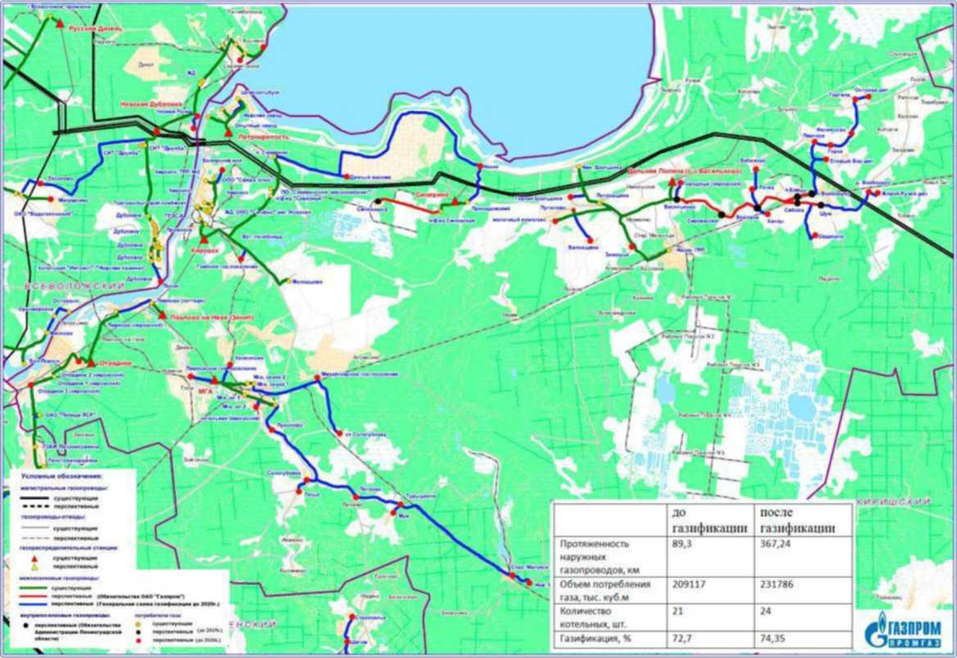
        - План газификации Кировского района Ленинградской области

Расчеты перспективных годовых и часовых расходов основного вида топлива по источникам тепловой энергии для обеспечения нормативного функционирования источников тепловой энергии на территории МО «Кировск» приведены в Табл. 8.1 - Табл. 8.4.

          - Перспективный топливный баланс источников тепловой энергии (сценарий развития №1)
Наименование источника тепловой энергии | Установленная тепловая мощность,  Гкал/ч | Вид  основного/  резервного  топлива | Выработка тепловой энергии, Гкал | Расход основного топлива, куб. м | Расход условного топлива, т.у. т | Удельный расход топлива на выработку, кг.у.т./Гкал
с 2019 г. по 2022 г.
Котельная пос. Молодцово | 5,16 | газ | 7350 | 978748 | 1135,2 | 154,45
ООО «Дубровская ТЭЦ» | 134 | газ | 257403,3 | 38763056,2 | 45471000 | 176,65
с 2023 г. по 2035 г.
Котельная пос. Молодцово | 5,16 | газ | 7350 | 978748 | 1135,2 | 154,45
Новая газовая замещающая котельная  г. Кировск | 180 | газ | 285355,3 | 41850822,8 | 48436208,6 | 169,74
Новая БМК по ул. Новая | Данные отсутствуют

          - Перспективный топливный баланс источников тепловой энергии (сценарий развития №2)
Наименование источника тепловой энергии | Установленная тепловая мощность,  Гкал/ч | Вид  основного/  резервного  топлива | Выработка тепловой энергии, Гкал | Расход основного топлива, куб. м | Расход условного топлива, т.у. т | Удельный расход топлива на выработку, кг.у.т./Гкал
с 2019 г. по 2022 г.
Котельная пос. Молодцово | 5,16 | газ | 7350 | 978748 | 1135,2 | 154,45
ООО «Дубровская ТЭЦ» | 134 | газ | 257403,3 | 38763056,2 | 45471000 | 176,65
с 2023 г. по 2035 г.
Котельная пос. Молодцово | 5,16 | газ | 7350 | 978748 | 1135,2 | 154,45
Новая газовая замещающая котельная  г. Кировск | 180 | газ | 353736,6 | 52401910,3 | 60648140,1 | 171,45

          - Перспективные максимальные часовые расходы основного топлива источников тепловой энергии (сценарий развития №1)
Наименование источника тепловой энергии | Установленная тепловая мощность, Гкал/ч | Вид основного/резервного топлива | Максимальный расход натурального топлива, м/ч
с 2019 г. по 2022 г.
Котельная пос. Молодцово | 5,16 | газ/дизельное топливо | 0,573
ООО «Дубровская ТЭЦ» | 134 | газ/мазут | 14,89
с 2023 г. по 2035 г.
Котельная пос. Молодцово | 5,16 | газ/дизельное топливо | 0,573
Новая газовая замещающая котельная  г. Кировск | 180 | газ/дизельное топливо | 20
Новая БМК по ул. Новая | 35 | газ/дизельное топливо | 3,89

          - Перспективные максимальные часовые расходы основного топлива источников тепловой энергии (сценарий развития №2)
Наименование источника тепловой энергии | Установленная тепловая мощность, Гкал/ч | Вид основного/резервного топлива | Максимальный расход натурального топлива, м/ч
с 2019 г. по 2022 г.
Котельная пос. Молодцово | 5,16 | газ/дизельное топливо | 0,573
ООО «Дубровская ТЭЦ» | 134 | газ/мазут | 14,89
с 2023 г. по 2035 г.
Котельная пос. Молодцово | 5,16 | газ/дизельное топливо | 0,573
Новая газовая замещающая котельная  г. Кировск | 180 | газ/дизельное топливо | 20

  - Потребляемые источником тепловой энергии виды топлива, включая местные виды топлива, а также используемые возобновляемые источники энергии
Поскольку основным топливом для всех источников теплоснабжения в МО «Кировск» является природный газ, то местные виды топлива, в том числе возобновляемые источники энергии не используются.
- Раздел 9. Инвестиции в строительство, реконструкцию и техническое перевооружение
  - Предложения по величине необходимых инвестиций в строительство, реконструкцию и техническое перевооружение источников тепловой энергии на каждом этапе
Величина необходимых инвестиций в строительство, реконструкцию и техническое перевооружение источников тепловой энергии на каждом этапе представлены в Главе 12 «Обоснование инвестиций в строительство, реконструкцию и техническое перевооружение».
В расчётах объёмов капитальных вложений в модернизацию объектов централизованных систем теплоснабжения учтены:
- стоимость доставки;
- стоимость строительно-монтажных работ (СМР);
- стоимость работ по шеф - монтажу;
- стоимость пуско-наладочных работ (ПНР).
Для расчета инвестиций на каждый год применяются индексы-дефляторы, представленные в Табл. 9.1, согласно данным Министерства экономического развития Российской Федерации.
В Табл. 9.2 представлена оценка величины необходимых капитальных вложений в строительство и реконструкцию объектов централизованной системы теплоснабжения МО «Кировск».

          - Прогноз индексов-дефляторов до 2035 года (в %, за год к предыдущему году)
Год | 2017 | 2018 | 2019 | 2020 | 2021 | 2022 | 2023 | 2024 | 2025 | 2026 | 2027 | 2028 | 2029 | 2030 | 2031 | 2032 | 2033 | 2034 | 2035
Индекс-дефлятор | 106,0 | 105,2 | 105,0 | 105,1 | 105,1 | 105,0 | 104,9 | 104,7 | 104,6 | 104,6 | 104,6 | 104,6 | 104,6 | 104,7 | 104,5 | 104,5 | 104,4 | 104,2 | 104,1

          - Оценка величины необходимых капитальных вложений в строительство и реконструкцию объектов централизованных систем
№ п/п | Наименование мероприятий | Способ оценки | Стоимость мероприятия в ценах 2018 года, тыс. руб. | 2018 | 2019 | 2020 | 2021 | 2022 | 2023 | 2024-2029 | 2030-2035
Мероприятия по строительству/реконструкции объектов теплоснабжения
1. | Строительство новой отопительной котельной мощностью 180 Гкал/ч | ИП ООО «Дубровская ТЭЦ» на территории Лен.обл. (МО «Кировск» Кировского муниципального района) в сфере теплоснабжения на 2018-2022 годы | 714563,48 | 42040 | 347275,39 | 187925,77 | 137322,32
2. | Замена питательного насоса на насос меньшей мощности и производительности |  | 5800 |  | 3800 | 2000
Итого: |  |  | 720363,48 | 42040 | 351075,39 | 189925,77 | 137322,32
2. | Техническое перевооружение котельной пос. Молодцово в т.ч.: | Объект-аналог
2.1 | Замена котлоагрегатов (2 шт.) после выработки ресурса (от последнего капитального ремонта) | Объект-аналог | 11151,7 |  |  |  |  |  |  |  | 11151,7
2.2 | Модернизация тепловой схемы котельной с установкой теплообменных аппаратов. Создание схемы АСУТП котлоагрегатов с возможностью дистанционного управления котельной | Объект-аналог | 7806,2 |  |  | 7806,2
2.3 | Комплекс работ, направленный на обеспечение снижения негативного воздействия на окружающую среду и достижения плановых показателей надежности оборудования объектов ТЭК, зданий и сооружений котельной, в т.ч. | Объект-аналог | 6691 |  | 6691
2.3.1 | Проведение ЭПБ оборудования котельной, зданий и сооружений для выявления дефектов, снижающих показатели надежности и эффективности | Объект-аналог
2.3.2 | Выполнение компенсирующий мероприятий оказывающих влияние на показатели надежности оборудования по результатам ЭПБ | Объект-аналог
2.3.3 | Мероприятия по устранению текущих предписаний надзорных органов, оказывающих влияние на показатели надежности оборудования в т.ч. проведение работ, связанных с ремонтом и восстановлением строительных конструкций | Объект-аналог
2.3.4 | Мероприятия по созданию систем ограничения физического доступа на котельную | Объект-аналог
2.3.5 | Разработка проектной документации и выполнение на ее основании корректирующих мероприятий по экологической безопасности объектов, с целью снижения негативного воздействия на окружающую среду. | Объект-аналог
2.3.6 | ПИР и СМР по модернизации системы учета потребляемой воды в т.ч. э/м расходомеры, комплект датчиком температуры, комплект датчиков давления, | Объект-аналог
2.4 | Создание системы хим. подготовки подпиточной воды тепловой сети. | Объект-аналог | 557,6 |  | 557,6
2.5 | ПИР по реконструкции резервно-топливного хозяйства котельной |  | 2230,3 |  | 2230,3
Итого: |  |  | 17285,1 |  | 9478,9 | 7806,2 |  |  |  |  | 11151,7
ИТОГО в текущих ценах: |  |  | 737648,58 | 42040 | 360554,29 | 197731,97 | 137322,32 |  |  |  | 11151,7
Индекс-дефлятор, (в %) |  |  |  | 105,2 | 105 | 105,1 | 105,1 | 105 | 104,9 | 104,7 - 104,6 | 104,7 - 104,1
ИТОГО в прогнозных ценах |  |  | 863497,61 | 44228,14 | 398369,67 | 229508,27 | 167562,74 |  |  |  | 23828,79

  - Предложения по величине необходимых инвестиций в строительство, реконструкцию и техническое перевооружение тепловых сетей, насосных станций и тепловых пунктов на каждом этапе
Предложения по величине необходимых инвестиций в строительство, реконструкцию и техническое перевооружение тепловых сетей на каждом этапе представлены в Главе 12 «Обоснование инвестиций в строительство, реконструкцию и техническое перевооружение».
Для повышения эффективности функционирования системы теплоснабжения рекомендуется произвести реконструкцию ветхих тепловых сетей, строительство новых трубопроводов под жилищную застройку. Инвестиции, необходимые для проведения данных мероприятий представлены в Табл. 9.3.

          - Инвестиции в строительство, реконструкцию и техническое перевооружение тепловых сетей и сооружений на них
№ п/п | Наименование участка | Условный диаметр, мм | Длина, м | Источник финансирования | Способ оценки инвестиций | Стоимость, тыс. руб.
 |  |  |  |  |  | Всего | 2018 | 2019 | 2020 | 2021 | 2022 | 2023 | 2024-2029 | 2030-2035
Капитальный ремонт тепловых сетей, подлежащих замене в связи с исчерпанием эксплуатационного ресурса в зоне действия котельной пос. Молодцово |  |  |  | Средства теплоснабжающей организации, амортизационные фонды | НЦС-81-02-13-2017
1 | Капитальный ремонт тепловых сетей | 219 | 374 |  |  | 10064,69 |  | 4644,75 | 664,17 |  |  |  | 918,25 | 3837,52
2 | Капитальный ремонт тепловых сетей | 132 | 124
3 | Капитальный ремонт тепловых сетей | 108 | 421
4 | Капитальный ремонт тепловых сетей | 89 | 122
5 | Капитальный ремонт тепловых сетей | 57 | 59
Итого: |  |  |  |  |  | 10064,69 |  | 4644,75 | 664,17 |  |  |  | 918,25 | 3837,52
Строительство новых тепловых сетей
1 | (*) Строительство тепловой сети от ТК-20 р/с Советская до застройки многоэтажными жилыми домами в створе ул. Советская и Новая | 350 | 1400 |  | ИП ООО «Дубровская ТЭЦ» на территории Лен.обл. (МО «Кировск» Кировского муниципального района) в сфере теплоснабжения на 2018-2022 годы | 0 |  | 0 | 0
2 | Строительство новых сетей под жилищную застройку | 200-600 | 4660 |  | НЦС-81-02-13-2017 | 126086,58 |  | 25217,32 | 25217,32 | 25217,32 | 25217,32 | 25217,32
Итого: |  |  |  |  |  | 126086,58 |  | 25217,32 | 25217,32 | 25217,32 | 25217,32 | 25217,32 | 0 | 0
ИТОГО в ценах 2018: |  |  |  |  |  | 136151,27 |  | 29862,07 | 25881,49 | 25217,32 | 25217,32 | 25217,32 | 918,25 | 3837,52
Индексы-дефляторы МЭР: |  |  |  |  |  |  | 105,2 | 105 | 105,1 | 105,1 | 105 | 104,9 | 104,7 - 104,6 | 104,7 - 104,1
ИТОГО в прогнозных ценах: |  |  |  |  |  | 169754,88 |  | 32994,04 | 30040,74 | 30770,54 | 32320,25 | 33912,58 | 1513,57 | 8203,16

Примечание: (*) – мероприятие «Строительство тепловой сети от ТК-20 р/с Советская до застройки многоэтажными жилыми домами в створе ул. Советская и Новая» исключено из утвержденной инвестиционной программы ООО «Дубровская ТЭЦ» в связи с тем, что присоединение новых потребителей будет выполнено за счет застройщика по ТУ ООО «Дубровская ТЭЦ».

  - Предложения по величине инвестиций в строительство, реконструкцию и техническое перевооружение в связи с изменениями температурного графика и гидравлического режима работы системы теплоснабжения на каждом этапе
Строительство, реконструкция и техническое перевооружение в связи с изменениями температурного графика и гидравлического режима работы системы теплоснабжения в МО «Кировск» не планируется.

  - Предложения по величине необходимых инвестиций для перевода открытой системы теплоснабжения (горячего водоснабжения) в закрытую систему горячего водоснабжения на каждом этапе
Предложения по величине инвестиций для перевода открытой системы теплоснабжения (горячего водоснабжения) в закрытую систему горячего водоснабжения по Сценарию развития №1 представлены в Табл. 9.4. Предложения по величине инвестиций по Сценарию развития №2 необходимо отобразить при последующей актуализации на основании предоставленных данных от теплоснабжающих организаций и при синхронизации со схемой водоснабжения.

          - Предложения по величине инвестиций для перевода открытой системы теплоснабжения (горячего водоснабжения) в закрытую систему горячего водоснабжения (Сценарий развития №1)
№ п/п | Наименование участка | Источник финансирования | Способ оценки инвестиций | Стоимость, тыс. руб.
 |  |  |  | Всего | 2018 | 2019 | 2020 | 2021 | 2022 | 2023 | 2024-2029 | 2030-2035
1 | Модернизация тепломагистрали 3-4 мкрн. от ТК-1 до ТК-7 с увеличением диаметра трубопроводов с 400 мм до 600 мм | Средства теплоснабжающей организации, амортизационные фонды | ИП ООО «Дубровская ТЭЦ» на территории Лен.обл. (МО «Кировск» Кировского муниципального района) в сфере теплоснабжения на 2018-2022 годы | 108316,12 |  |  | 26316,69 | 51965,57 | 30033,86
2 | Строительство тепловых сетей для перехода на закрытую систему теплоснабжения (1-2 мкрн. г.Кировск), протяженностью 14 км |  | НЦС-81-02-13-2017 | 258940,62 |  | 17262,74 | 17262,74 | 17262,74 | 17262,74 | 17262,74 | 103576,16 | 69050,77
3 | Установка ИТП в пос. Молодцово в количестве 11 шт. |  | Объект-аналог | 27189 |  | 9063 | 9063 | 9063
4 | Установка ИТП в мкрн 3-4 и «промзона» в г. Кировск, в количестве 141 шт. |  | Объект-аналог | 425961 |  | 28397,4 | 28397,4 | 28397,4 | 28397,4 | 28397,4 | 170384,4 | 113589,6
ИТОГО в ценах 2018: |  |  |  | 820406,74 |  | 54723,1 | 81039,8 | 106688,7 | 75694 | 45660,14 | 273960,6 | 182640,4
Индексы-дефляторы МЭР: |  |  |  |  | 105,2 | 105 | 105,1 | 105,1 | 105 | 104,9 | 104,7 - 104,6 | 104,7 - 104,1
ИТОГО в прогнозных ценах: |  |  |  | 1252757,2 |  | 60462,6 | 94063,2 | 130183,1 | 97014,6 | 61404,4 | 433070,8 | 376558,5

  - Оценка эффективности инвестиций по отдельным предложениям
Расчеты ценовых последствий для потребителей при реализации программ строительства, реконструкции и технического перевооружения систем теплоснабжения выполнены с учетом:
- прогнозов индексов предельного роста цен и тарифов на топливо и энергию Минэкономразвития РФ до 2028 г.;
- коэффициента распределения финансовых затрат по годам.
Для включения в инвестиционную надбавку к тарифу предлагаются следующие мероприятия:
- все мероприятия по строительству, реконструкции и капитальному ремонту источников тепловой энергии;
- предложение по реконструкции тепловых сетей для повышения надежности теплоснабжения, подлежащих замене в связи с исчерпанием эксплуатационного ресурса.
Мероприятия по строительству тепловых сетей для обеспечения перспективных приростов тепловой нагрузки под жилищную, комплексную или производственную застройку во вновь осваиваемых районах МО «Кировск» и предложения по реконструкции тепловых сетей с увеличением диаметра трубопроводов для обеспечения перспективных приростов тепловой нагрузки должны быть реализованы за счет тарифа на подключения.
Для смягчения денежной нагрузки на жителей, необходимо привлекать дополнительные источниками финансирования:
- областной бюджет, в рамках областных программ по модернизации в сфере энергетики;
- государственно-частное партнерство;
- федеральный бюджет, в рамках федеральных целевых программ в сфере теплоэнергетики.
Оценка эффективности инвестиций по отдельным предложениям представлена в Главе 12 «Обоснование инвестиций в строительство, реконструкцию и техническое перевооружение» обосновывающих материалов к схеме теплоснабжения МО «Кировск».

- Раздел 10. Решение о присвоении статуса единой теплоснабжающей организации (организаций)
  - Решение о присвоении статуса единой теплоснабжающей организации (организаций)
Данный раздел содержит обоснование соответствия организаций, предлагаемых в качестве единой теплоснабжающей организации, критериям присвоения единой теплоснабжающей организации, устанавливаемым Правительством Российской Федерации.
Решение о присвоении статуса единой теплоснабжающей организации осуществляется на основании критериев определения единой теплоснабжающей организации, установленных в правилах организации теплоснабжения, утверждаемых Правительством Российской Федерации.
В соответствии со статьей 2 пунктом 28 Федерального закона 190 «О теплоснабжении»: «Единая теплоснабжающая организация в системе теплоснабжения (далее - единая теплоснабжающая организация) - теплоснабжающая организация, которая определяется в схеме теплоснабжения федеральным органом исполнительной власти, уполномоченным Правительством Российской Федерации на реализацию государственной политики в сфере теплоснабжения (далее - федеральный орган исполнительной власти, уполномоченный на реализацию государственной политики в сфере теплоснабжения), или органом местного самоуправления на основании критериев и в порядке, которые установлены правилами организации теплоснабжения, утвержденными Правительством Российской Федерации».
В соответствии со статьей 6 пунктом 6 Федерального закона 190 «О теплоснабжении»: «К полномочиям органов местного самоуправления поселений, городских округов по организации теплоснабжения на соответствующих территориях относится утверждение схем теплоснабжения поселений, городских округов с численностью населения менее пятисот тысяч человек, в том числе присвоение статуса единой теплоснабжающей организации».
Предложения по присвоению статуса единой теплоснабжающей организации осуществляются на основании критериев определения единой теплоснабжающей организации, установленных в Правилах организации теплоснабжения, утвержденных постановлением Правительства Российской Федерации от 8 августа 2012 г. № 808 (далее Правила):
В настоящее время среди единых теплоснабжающих организаций причин для потери статусов единой теплоснабжающей организации, а так же изменения зон их действия соответствующих Постановлению Правительства Российской Федерации от 08.08.2012 №808 «Об организации теплоснабжения в Российской Федерации и о внесении изменений в некоторые акты правительства Российской Федерации», изменений не зарегистрировано.
Таким образом, на основании критериев определения единой теплоснабжающей организации, установленных в проекте правил организации теплоснабжения, утверждаемых Правительством Российской Федерации, предлагается оставить без изменений существующие единые теплоснабжающие организации МО «Кировск» – АО «ЛОТЭК» и ООО «Дубровская ТЭЦ».

  - Реестр зон деятельности единой теплоснабжающей организации (организаций)
Реестр зон деятельности единых теплоснабжающих организаций приведен в Табл. 10.1.

          - Реестр зон деятельности единых теплоснабжающих организаций
№  п/п | Наименование ЕТО | Название, адрес источника | Установленная тепловая мощность, Гкал/ч, (т/ч) | Зона эксплуатационной ответственности
1 | АО «ЛОТЭК» | Котельная пос. Молодцово, Ленинградская область, Кировский р-н, пос. Молодцово, ул. Центральная, д. 66 | 5,16 | пос. Молодцово
2 | ООО «Дубровская ТЭЦ» | ООО «Дубровская ТЭЦ», Ленинградская область,  г. Кировск, ул. Набережная, д. 37 | 134 (230) | г. Кировск

  - Основания, в том числе критерии, в соответствии с которыми теплоснабжающая организация определена единой теплоснабжающей организацией
Критерии и порядок определения единой теплоснабжающей организации:
- статус единой теплоснабжающей организации присваивается органом местного самоуправления или федеральным органом исполнительной власти (далее – уполномоченные органы) при утверждении схемы теплоснабжения поселения, городского округа, а в случае смены единой теплоснабжающей организации – при актуализации схемы теплоснабжения;
- в проекте схемы теплоснабжения должны быть определены границы зон деятельности единой теплоснабжающей организации (организаций). Границы зоны (зон) деятельности единой теплоснабжающей организации (организаций) определяются границами системы теплоснабжения, в отношении которой присваивается соответствующий статус.
В случае если на территории поселения, городского округа существуют несколько систем теплоснабжения, уполномоченные органы вправе:
- определить единую теплоснабжающую организацию (организации) в каждой из систем теплоснабжения, расположенных в границах поселения, городского округа;
- определить на несколько систем теплоснабжения единую теплоснабжающую организацию, если такая организация владеет на праве собственности или ином законном основании источниками тепловой энергии и (или) тепловыми сетями в каждой из систем теплоснабжения, входящей в зону её деятельности.
Для присвоения статуса единой теплоснабжающей организации впервые на территории поселения, городского округа, лица, владеющие на праве собственности или ином законном основании источниками тепловой энергии и (или) тепловыми сетями на территории поселения, городского округа вправе подать в течение одного месяца с даты размещения на сайте поселения, городского округа, города федерального значения проекта схемы теплоснабжения в орган местного самоуправления заявки на присвоение статуса единой теплоснабжающей организации с указанием зоны деятельности, в которой указанные лица планируют исполнять функции единой теплоснабжающей организации. Орган местного самоуправления обязан разместить сведения о принятых заявках на сайте поселения, городского округа.
В случае если в отношении одной зоны деятельности единой теплоснабжающей организации подана одна заявка от лица, владеющего на праве собственности или ином законном основании источниками тепловой энергии и (или) тепловыми сетями в соответствующей системе теплоснабжения, то статус единой теплоснабжающей организации присваивается указанному лицу. В случае, если в отношении одной зоны деятельности единой теплоснабжающей организации подано несколько заявок от лиц, владеющих на праве собственности или ином законном основании источниками тепловой энергии и (или) тепловыми сетями в соответствующей системе теплоснабжения, орган местного самоуправления присваивает статус единой теплоснабжающей организации в соответствии с критериями настоящих Правил.
Критериями определения единой теплоснабжающей организации являются:
- владение на праве собственности или ином законном основании источниками тепловой энергии с наибольшей рабочей тепловой мощностью и (или) тепловыми сетями с наибольшей емкостью в границах зоны деятельности единой теплоснабжающей организации;
- размер собственного капитала;
- способность в лучшей мере обеспечить надежность теплоснабжения в соответствующей системе теплоснабжения.
В случае если в отношении одной зоны деятельности единой теплоснабжающей организации подано более одной заявки на присвоение соответствующего статуса от лиц, соответствующих критериям, установленным настоящими Правилами, статус единой теплоснабжающей организации присваивается организации, способной в лучшей мере обеспечить надежность теплоснабжения в соответствующей системе теплоснабжения.
Способность обеспечить надежность теплоснабжения определяется наличием у организации технических возможностей и квалифицированного персонала по наладке, мониторингу, диспетчеризации, переключениям и оперативному управлению гидравлическими режимами, и обосновывается в схеме теплоснабжения.
В случае если в отношении зоны деятельности единой теплоснабжающей организации не подано ни одной заявки на присвоение соответствующего статуса, статус единой теплоснабжающей организации присваивается организации, владеющей в соответствующей зоне деятельности источниками тепловой энергии и (или) тепловыми сетями, и соответствующей критериям настоящих Правил.
Единая теплоснабжающая организация при осуществлении своей деятельности обязана:
- заключать и исполнять договоры теплоснабжения с любыми обратившимися к ней потребителями тепловой энергии, теплопотребляющие установки которых находятся в данной системе теплоснабжения при условии соблюдения указанными потребителями выданных им в соответствии с законодательством о градостроительной деятельности технических условий подключения к тепловым сетям;
- заключать и исполнять договоры поставки тепловой энергии (мощности) и (или) теплоносителя в отношении объема тепловой нагрузки, распределенной в соответствии со схемой теплоснабжения;
- заключать и исполнять договоры оказания услуг по передаче тепловой энергии, теплоносителя в объеме, необходимом для обеспечения теплоснабжения потребителей тепловой энергии с учетом потерь тепловой энергии, теплоносителя при их передаче.
Организация может утратить статус единой теплоснабжающей организации в следующих случаях:
- систематическое (три и более раза в течение 12 месяцев) неисполнение или ненадлежащее исполнение обязательств, предусмотренных условиями договоров. Факт неисполнения или ненадлежащего исполнения обязательств должен быть подтвержден вступившими в законную силу решениями федерального антимонопольного органа, и (или) его территориальных органов, и (или) судов;
- принятие в установленном порядке решения о реорганизации (за исключением реорганизации в форме присоединения, когда к организации, имеющей статус единой теплоснабжающей организации, присоединяются другие реорганизованные организации, а также реорганизации в форме преобразования) или ликвидации организации, имеющей статус единой теплоснабжающей организации;
- принятие арбитражным судом решения о признании организации, имеющей статус единой теплоснабжающей организации, банкротом;
- прекращение права собственности или владения источниками тепловой энергии с наибольшей рабочей тепловой мощностью и (или) тепловыми сетями с наибольшей емкостью в границах зоны деятельности единой теплоснабжающей организации по основаниям, предусмотренным законодательством Российской Федерации;
- несоответствие организации, имеющей статус единой теплоснабжающей организации, критериям, связанным с размером собственного капитала, а также способностью в лучшей мере обеспечить надежность теплоснабжения в соответствующей системе теплоснабжения;
- подача организацией заявления о прекращении осуществления функций единой теплоснабжающей организации.
Границы зоны деятельности единой теплоснабжающей организации могут быть изменены в следующих случаях:
- подключение к системе теплоснабжения новых теплопотребляющих установок, источников тепловой энергии или тепловых сетей, или их отключение от системы теплоснабжения;
- технологическое объединение или разделение систем теплоснабжения.
Сведения об изменении границ зон деятельности единой теплоснабжающей организации, а также сведения о присвоении другой организации статуса единой теплоснабжающей организации подлежат внесению в схему теплоснабжения при ее актуализации.
  - Информация о поданных теплоснабжающими организациями заявках на присвоение статуса единой теплоснабжающей организации
На момент актуализации схемы теплоснабжения МО «Кировск» заявок на присвоение статуса ЕТО от теплоснабжающих организаций не поступало.

  - Реестр систем теплоснабжения, содержащий перечень теплоснабжающих организаций, действующих в каждой системе теплоснабжения, расположенных в границах МО «Кировск»
Реестр систем теплоснабжения, содержащий перечень теплоснабжающих организаций, действующих в каждой системе теплоснабжения приведен в Табл. 10.2
          - Перечень теплоснабжающих организаций
№ п/п | Наименование организации | Наименование источника
1 | АО «ЛОТЭК» | Котельная пос. Молодцово
2 | ООО «Дубровская ТЭЦ» | ООО «Дубровская ТЭЦ»
- Раздел 11. Решения о распределении тепловой нагрузки между источниками тепловой энергии
В актуализируемой схеме теплоснабжения перераспределение тепловой нагрузки между источниками тепловой энергии в МО «Кировск» не планируется.

- Раздел 12. Решения по бесхозяйным тепловым сетям
На территории МО «Кировск» бесхозяйные тепловые сети не обнаружены.
Статья 15, пункт 6 Федерального закона от 27 июля 2010 года № 190-ФЗ «О теплоснабжении»: «В случае выявления бесхозяйных тепловых сетей (тепловых сетей, не имеющих эксплуатирующей организации) орган местного самоуправления поселения до признания права собственности на указанные бесхозяйные тепловые сети в течение тридцати дней с даты их выявления обязан определить теплосетевую организацию, тепловые сети которой непосредственно соединены с указанными бесхозяйными тепловыми сетями, или единую теплоснабжающую организацию в системе теплоснабжения, в которую входят указанные бесхозяйные тепловые сети и которая осуществляет содержание и обслуживание указанных бесхозяйных тепловых сетей. Орган регулирования обязан включить затраты на содержание и обслуживание бесхозяйных тепловых сетей в тарифы соответствующей организации на следующий период регулирования».
Принятие на учет бесхозяйных тепловых сетей должно осуществляться на основании Постановления Правительства РФ от 17 сентября 2003 г. № 580 «Об утверждении положения о принятии на учет бесхозяйных недвижимых вещей».

- Раздел 13. Синхронизация схемы теплоснабжения со схемой газоснабжения и газификации МО «КИРОВСК», схемой и программой развития электроэнергетики, а также со схемой водоснабжения и водоотведения МО «КИРОВСК»
  - Описание решений (на основе утвержденной региональной (межрегиональной) программы газификации жилищно-коммунального хозяйства, промышленных и иных организаций) о развитии соответствующей системы газоснабжения в части обеспечения топливом источников тепловой энергии
В соответствии с утвержденным генеральным планом МО «Кировск» и Схемы газоснабжения МО «Кировск» Кировского муниципального района Ленинградской области на 2015-2035 г.г. (далее – Схема газоснабжения) развитие соответствующей системы газоснабжения предусматривает в качестве основного топлива на новых источниках тепловой энергии использовать природный газ. Согласно Генерального плана и Схемы газоснабжения на территории МО «Кировск» на период второй очереди Схемы газоснабжения предусматривается прокладка газопроводов высокого давления:
- газопровод до ГРПШ «Ново - Анненское - Медное» протяженностью 8 км;
- газопровод до ГРПШ «Грибное» протяженностью 0,6 км;
- газопровод до ГРПШ «Невдубстрой» протяженностью 1,2 км;
- газопровод до ГРПШ «Кировский Посад» протяженностью 0,8 км;
- газопровод до ГРПШ «Беляевский Мох» протяженностью 2,2 км;
- газопровод в промышленную зону протяженностью 9,3 км.
Схемой газоснабжения предусмотрена прокладка распределительных газопроводов низкого давления:
- газопровод по территории МО «Кировск» протяженностью 62,8 км.
Газификация района ул. Набережной, ул. Мира и ул. Октябрьской осуществима по двум вариантам:
- Подключение к существующему газопроводу низкого давления.
- Прокладка газопровода высокого давления от существующего газопровода и установка ШРП.

  - Описание проблем организации газоснабжения источников тепловой энергии
В настоящее время отсутствуют проблемы организации газоснабжения источников тепловой энергии в МО «Кировск».

  - Предложения по корректировке утвержденной (разработке) региональной (межрегиональной) программы газификации жилищно-коммунального хозяйства, промышленных и иных организаций для обеспечения согласованности такой программы с указанными в схеме теплоснабжения решениями о развитии источников тепловой энергии и систем теплоснабжения
В утвержденную Схему газификации необходимо внести корректировки в сведения о планируемых мероприятиях по развитию источников тепловой энергии и систем теплоснабжения.
В действующей редакции утвержденной Схемы газификации отображены следующие сведения о планируемых мероприятиях в системе теплоснабжения:
«В результате сложившейся ситуации, при которой отсутствует возможность безубыточной эксплуатации ООО «Дубровская ТЭЦ» в связи с моральным и физическим износом установленного оборудования и как следствие планируемый вывод из эксплуатации основного оборудования, проектом схемы теплоснабжения предусматривается вариант, при котором будут выполнены строительство новой стационарной газовой котельной и переключение всех существующих потребителей г. Кировска к новому источнику тепловой энергии.
Выбор строительства котельной (установленная мощность которой составит 140 Гкал/ч.), как и преобразование существующей источника, вместо ТЭЦ обусловлен профицитом электрических мощностей в Ленинградской области (выработка электрической энергии в достаточной степени обеспечивается каскадом Ладожских ГЭС) и отсутствием рынка сбыта тепловой энергии в г. Кировске. В результате этого, себестоимость вырабатываемой электрической энергии ООО «Дубровская ТЭЦ» за 2013 год составила 3,87 руб/кВт*ч, что значительно выше стоимости сетевой электрической энергии. Ввиду отсутствия в зоне теплоснабжения котельной п. Молодцово строительства новых объектов теплопотребления, поддержание существующего резерва установленной мощности (в три раза превышающего подключенную нагрузку) на источнике нецелесообразно. Кроме того, существующая котельная находится на значительном расстоянии от потребителей, что влечет за собой высокие издержки по передаче тепловой энергии. Еще одним фактором, является отсутствие на источнике химводоподготовки, резервного топливо, резервного электро -и водоснабжения.
Вследствие этого, для повышения надежности теплоснабжения, снижения потерь тепла и оптимизация баланса мощности и нагрузки в зоне теплоснабжения котельной п. Молодцово проектом схемы теплоснабжения предусматривается строительство новой газовой котельной установленной мощностью 3,44 Гкал/ч.
Ориентировочный график ввода новых мощностей согласно схеме теплоснабжения представлен Табл. 13.1…»

          - Ориентировочный график ввода новых мощностей
Источник | Мероприятие | 2015 | 2016 | 2017 | 2018 | 2019-2023 | 2024-2029
ООО «Дубровская ТЭЦ» | Комплексная модернизация | х | х | х | х | х
Новая газовая котельная в п. Молодцово | Строительство котельной мощностью 3,44 Гкал/ч |  | х
Новая газовая котельная в г. Кировске | Строительство новой котельной мощностью 140 Гкал/ч |  |  | х

В данной схеме теплоснабжения МО «Кировск» приняты следующие мероприятия, направленные на развитие системы теплоснабжения муниципального образования, в зависимости от выбранного сценария развития.
Сценарий развития №1:
- Техническое перевооружение ООО «Дубровская ТЭЦ» (1-я очередь строительства): строительство новой замещающей отопительной котельной мощностью 180 Гкал/ч на территории промышленной площадки ООО «Дубровская ТЭЦ» взамен существующей ООО «Дубровская ТЭЦ» с подключением к котельной существующих и перспективных потребителей тепловой энергии - жилая застройка г. Кировск микрорайон 3 (ул. Энергетиков, ул. Партизанской Славы, застройка территорий северной части г. Кировска и ЖК «Кировский посад» (с 2019 г. по 2022 год);
- Модернизация тепловой магистрали 3-4 микрорайонов от ТК-1 до ТК-7 с увеличением диаметра трубопроводов с 400 мм до 600 мм (с 2019 г. по 2022 год);
- Замена питательного насоса на насос меньшей мощности и производительности на ООО «Дубровская ТЭЦ» (2019 г.);
- Строительство нового источника теплоснабжения – БМК по ул. Новая для подключения перспективных потребителей тепловой энергии - застройка территории по адресу: Ленинградская область, г. Кировск, ул. Новая (кадастровый номер 47:16:0101005:1957) (с 2023 г. по 2035 г.);
- Техническое перевооружение котельной пос. Молодцово:
- замена котлоагрегатов «Термотехник TT 100» тип ТТ100, мощностью 3000 кВт после выработки ресурса (от последнего капитального ремонта) (к 2032 год);
- модернизация тепловой схемы котельной пос. Молодцово с установкой теплообменных аппаратов. Создание схемы АСУТП котлоагрегатов с возможностью дистанционного управления котельной (2020 год);
- комплекс работ, направленный на обеспечение снижения негативного воздействия на окружающую среду и достижения плановых показателей надежности оборудования объектов ТЭК, зданий и сооружений котельной пос. Молодцово (2019 год);
- создание системы хим. подготовки подпиточной воды тепловой сети (2019 год);
- ПИР по реконструкции резервно-топливного хозяйства котельной (2019 год).
- Капитальный ремонт тепловых сетей, подлежащих замене в связи с исчерпанием эксплуатационного ресурса в зоне действия котельной пос. Молодцово (2019 год);
- Перевод потребителей на закрытую систему горячего водоснабжения (до 2022 года):
а) микрорайоны 1 и 2 (ООО «Дубровская ТЭЦ») - переход на закрытую систему теплоснабжения посредством прокладки тепловой сети в четырехтрубном исполнении;
б) микрорайоны 3 и 4, промзона (ООО «Дубровская ТЭЦ»), а также пос. Молодцово - переход на закрытую систему теплоснабжения посредством установки индивидуальных автоматизированных тепловых пунктов (ИАТП).

Сценарий развития №2:
- Техническое перевооружение ООО «Дубровская ТЭЦ» (1-я очередь строительства): строительство новой замещающей отопительной котельной мощностью 180 Гкал/ч на территории промышленной площадки ООО «Дубровская ТЭЦ» взамен существующей ООО «Дубровская ТЭЦ» с подключением к котельной существующих и перспективных потребителей тепловой энергии - жилая застройка г. Кировск микрорайон 3 (ул. Энергетиков, ул. Партизанской Славы, застройка территорий северной части г. Кировска, ЖК «Кировский посад» и застройка территории по адресу: Ленинградская область, г. Кировск, ул. Новая (кадастровый номер 47:16:0101005:1957) (с 2019 г. по 2022 год);
- Модернизация тепловой магистрали 3-4 микрорайонов от ТК-1 до ТК-7 с увеличением диаметра трубопроводов с 400 мм до 600 мм (с 2019 г. по 2022 год);
- Замена питательного насоса на насос меньшей мощности и производительности на ООО «Дубровская ТЭЦ» (2019 г.);
- Техническое перевооружение котельной пос. Молодцово:
- замена котлоагрегатов «Термотехник TT 100» тип ТТ100, мощностью 3000 кВт после выработки ресурса (от последнего капитального ремонта) (к 2032 год);
- модернизация тепловой схемы котельной пос. Молодцово с установкой теплообменных аппаратов. Создание схемы АСУТП котлоагрегатов с возможностью дистанционного управления котельной (2020 год);
- комплекс работ, направленный на обеспечение снижения негативного воздействия на окружающую среду и достижения плановых показателей надежности оборудования объектов ТЭК, зданий и сооружений котельной пос. Молодцово (2019 год);
- создание системы хим. подготовки подпиточной воды тепловой сети (2019 год);
- ПИР по реконструкции резервно-топливного хозяйства котельной (2019 год).
- Капитальный ремонт тепловых сетей, подлежащих замене в связи с исчерпанием эксплуатационного ресурса в зоне действия котельной пос. Молодцово (2019 год);
- Перевод потребителей на закрытую систему горячего водоснабжения (до 2022 года) - микрорайоны 1, 2, 3, 4 и промзона (ООО «Дубровская ТЭЦ»), а также пос. Молодцово - переход на закрытую систему теплоснабжения посредством установки индивидуальных автоматизированных тепловых пунктов (ИАТП).

  - Описание решений (вырабатываемых с учетом положений утвержденной схемы и программы развития Единой энергетической системы России) о строительстве, реконструкции, техническом перевооружении, выводе из эксплуатации источников тепловой энергии и генерирующих объектов, включая входящее в их состав оборудование, функционирующих в режиме комбинированной выработки электрической и тепловой энергии, в части перспективных балансов тепловой мощности в схемах теплоснабжения
Планов (вырабатываемых с учетом положений утвержденной схемы и программы развития Единой энергетической системы России) по строительству, реконструкции, техническому перевооружению, выводу из эксплуатации источников тепловой энергии и генерирующих объектов, функционирующих в режиме комбинированной выработки электрической и тепловой энергии, на территории МО «Кировск» не предусмотрено.

  - Предложения по строительству генерирующих объектов, функционирующих в режиме комбинированной выработки электрической и тепловой энергии, указанных в схеме теплоснабжения, для их учета при разработке схемы и программы перспективного развития электроэнергетики субъекта Российской Федерации, схемы и программы развития Единой энергетической системы России, содержащие в том числе описание участия указанных объектов в перспективных балансах тепловой мощности и энергии
Мероприятий по строительству генерирующих объектов, функционирующих в режиме комбинированной выработки электрической и тепловой энергии, указанных в данной схеме теплоснабжения не предполагается.

  - Описание решений (вырабатываемых с учетом положений утвержденной схемы водоснабжения МО «Кировск») о развитии соответствующей системы водоснабжения в части, относящейся к системам теплоснабжения
В утвержденной схеме водоснабжения и водоотведения МО «Кировск» Кировского муниципального района Ленинградской области на период до 2028 года предусмотрен переход на закрытую схему горячего водоснабжения до 2022 года.

  - Предложения по корректировке утвержденной (разработке) схемы водоснабжения МО «Кировск» для обеспечения согласованности такой схемы и указанных в схеме теплоснабжения решений о развитии источников тепловой энергии и систем теплоснабжения
Корректировка утвержденной схемы водоснабжения и водоотведения МО «Кировск» Кировского муниципального района Ленинградской области на период до 2028 года в разрезе развития источников тепловой энергии и систем теплоснабжения не требуется.
- Раздел 14. Индикаторы развития систем теплоснабжения МО «Кировск»
  - Количество прекращений подачи тепловой энергии, теплоносителя в результате технологических нарушений на тепловых сетях
Количество прекращений подачи тепловой энергии, теплоносителя в результате технологических нарушений на тепловых сетях приведено в Табл. 14.1.

          - Количество прекращений подачи тепловой энергии, теплоносителя в результате технологических нарушений на тепловых сетях
№ п/п | Наименование источника тепловой энергии | Ед. измерения | 2015 | 2016 | 2017 | 2018
1 | Котельная пос. Молодцово | шт. | 0 | 0 | 0 | 0
2 | ООО «Дубровская ТЭЦ» | шт. | 0 | 0 | 0 | 0

  - Количество прекращений подачи тепловой энергии, теплоносителя в результате технологических нарушений на источниках тепловой энергии
Количество прекращений подачи тепловой энергии, теплоносителя в результате технологических нарушений на источниках тепловой энергии приведено в Табл. 14.2.

          - Количество прекращений подачи тепловой энергии, теплоносителя в результате технологических нарушений на источниках тепловой энергии
№ п/п | Наименование источника тепловой энергии | Ед. измерения | 2015 | 2016 | 2017 | 2018
1 | Котельная пос. Молодцово | шт. | 0 | 0 | 0 | 0
2 | ООО «Дубровская ТЭЦ» | шт. | 0 | 0 | 0 | 0

  - Удельный расход условного топлива на единицу тепловой энергии, отпускаемой с коллекторов источников тепловой энергии (отдельно для тепловых электрических станций и котельных)
Расчетный удельный расход условного топлива на единицу тепловой энергии, отпускаемой с коллекторов источников тепловой энергии приведен в Табл. 14.3 и Табл. 14.4.
          - Расчетный удельный расход условного топлива на единицу тепловой энергии, отпускаемой с коллекторов источников тепловой энергии (сценарий развития №1)
№ п/п | Наименование источника тепловой энергии | Ед. измерения | 2018 | 2019 | 2020 | 2021 | 2022 | 2023 | 2024 - 2029 | 2030 - 2035
1 | Котельная пос. Молодцово | кг.у.т/Гкал | 154,45 | 154,45 | 154,45 | 154,45 | 154,45 | 154,45 | 154,45 | 154,45
2 | ООО «Дубровская ТЭЦ» | кг.у.т/Гкал | 176,65 | 190,18 | 190,18 | 190,18 | 190,18 | потребители переключаются на новую замещающую газовую котельную г. Кировск
3 | Новая газовая замещающая котельная г. Кировск | кг.у.т/Гкал | – | – | – | – | – | 169,74 | 169,74 | 169,74
4 | Новая БМК по ул. Новая | кг.у.т/Гкал | – | – | – | – | – | 162,01 | 162,01 | 162,01

          - Расчетный удельный расход условного топлива на единицу тепловой энергии, отпускаемой с коллекторов источников тепловой энергии (сценарий развития №2)
№ п/п | Наименование источника тепловой энергии | Ед. измерения | 2018 | 2019 | 2020 | 2021 | 2022 | 2023 | 2024 - 2029 | 2030 - 2035
1 | Котельная пос. Молодцово | кг.у.т/Гкал | 154,45 | 154,45 | 154,45 | 154,45 | 154,45 | 154,45 | 154,45 | 154,45
2 | ООО «Дубровская ТЭЦ» | кг.у.т/Гкал | 176,65 | 190,18 | 190,18 | 190,18 | 190,18 | потребители переключаются на новую замещающую газовую котельную г. Кировск
3 | Новая газовая замещающая котельная г. Кировск | кг.у.т/Гкал | – | – | – | – | – | 171,45 | 171,45 | 171,45

  - Отношение величины технологических потерь тепловой энергии, теплоносителя к материальной характеристике тепловой сети
Отношение величины технологических потерь тепловой энергии, теплоносителя к материальной характеристике тепловой сети приведено в Табл. 14.5 и Табл. 14.6.
          - Отношение величины технологических потерь тепловой энергии, теплоносителя к материальной характеристике тепловой сети (сценарий развития №1)
№ п/п | Наименование источника тепловой энергии | Ед. измерения | 2018 | 2019 | 2020 | 2021 | 2022 | 2023 | 2024 - 2029 | 2030 - 2035
1 | Котельная пос. Молодцово | Гкал/(м²) | 2,65 | 2,65 | 2,65 | 2,65 | 2,65 | 2,65 | 2,65 | 2,65
2 | ООО «Дубровская ТЭЦ» | Гкал/(м²) | 2,79 | 2,75 | 2,70 | 2,68 | 2,68 | потребители переключаются на новую замещающую газовую котельную г. Кировск
3 | Новая замещающая газовая котельная г. Кировск | Гкал/(м²) | – | – | – | – | – | 2,68 | 2,68 | 2,68
4 | Новая БМК по ул. Новая | Гкал/(м²) | – | – | – | – | – | 2,83 | 2,83 | 2,83

          - Отношение величины технологических потерь тепловой энергии, теплоносителя к материальной характеристике тепловой сети (сценарий развития №2)
№ п/п | Наименование источника тепловой энергии | Ед. измерения | 2018 | 2019 | 2020 | 2021 | 2022 | 2023 | 2024 - 2029 | 2030 - 2035
1 | Котельная пос. Молодцово | Гкал/(м²) | 2,65 | 2,65 | 2,65 | 2,65 | 2,65 | 2,65 | 2,65 | 2,65
2 | ООО «Дубровская ТЭЦ» | Гкал/(м²) | 2,79 | 2,75 | 2,70 | 2,68 | 2,68 | потребители переключаются на новую замещающую газовую котельную г. Кировск
3 | Новая замещающая газовая котельная г. Кировск | Гкал/(м²) | – | – | – | – | – | 2,71 | 2,71 | 2,71

  - Коэффициент использования установленной тепловой мощности
Коэффициенты использования установленной тепловой мощности приведены в Табл. 14.7 и Табл. 14.8.
          - Коэффициент использования установленной тепловой мощности (сценарий развития №1)
№ п/п | Наименование источника тепловой энергии | Ед. измерения | 2018 | 2019 | 2020 | 2021 | 2022 | 2023 | 2024 - 2029 | 2030 - 2035
1 | Котельная пос. Молодцово | % | 17,26 | 17,26 | 16,26 | 16,26 | 16,26 | 16,26 | 16,26 | 16,26
2 | ООО «Дубровская ТЭЦ» | % | 16,19 | 16,19 | 16,19 | 16,19 | 16,19 | потребители переключаются на новую замещающую газовую котельную г. Кировск
3 | Новая замещающая газовая котельная г. Кировск | % | – | – | – | – | – | 13,25 | 13,25 | 13,25
4 | Новая БМК по ул. Новая | % | – | – | – | – | – | 15,72 | 15,72 | 15,72
          - Коэффициент использования установленной тепловой мощности (сценарий развития №2)
№ п/п | Наименование источника тепловой энергии | Ед. измерения | 2018 | 2019 | 2020 | 2021 | 2022 | 2023 | 2024 - 2029 | 2030 - 2035
1 | Котельная пос. Молодцово | % | 17,26 | 17,26 | 16,26 | 16,26 | 16,26 | 16,26 | 16,26 | 16,26
2 | ООО «Дубровская ТЭЦ» | % | 16,19 | 16,19 | 16,19 | 16,19 | 16,19 | потребители переключаются на новую замещающую газовую котельную г. Кировск
3 | Новая замещающая газовая котельная г. Кировск | % | – | – | – | – | – | 13,91 | 13,91 | 13,91

  - Удельная материальная характеристика тепловых сетей, приведенная к расчетной тепловой нагрузке
Удельная материальная характеристика тепловых сетей, приведенная к расчетной тепловой нагрузке приведена в Табл. 14.9 и Табл. 14.10.
          - Удельная материальная характеристика тепловых сетей, приведенная к расчетной тепловой нагрузке (сценарий развития №1)
№ п/п | Наименование источника тепловой энергии | Ед. измерения | 2018 | 2019 | 2020 | 2021 | 2022 | 2023 | 2024 - 2029 | 2030 - 2035
1 | Котельная пос. Молодцово | м²/(Гкал/ч) | 136,30 | 136,30 | 136,30 | 136,30 | 136,30 | 136,30 | 136,30 | 136,30
2 | ООО «Дубровская ТЭЦ» | м²/(Гкал/ч) | 117,78 | 121,99 | 126,67 | 128,88 | 131,50 | потребители переключаются на новую замещающую газовую котельную г. Кировск
3 | Новая замещающая газовая котельная г. Кировск | м²/(Гкал/ч) | – | – | – | – | – | 136,63 | 137,26 | 144,12
4 | Новая БМК по ул. Новая | м²/(Гкал/ч) | – | – | – | – | – | – | 140,90 | 144,62

          - Удельная материальная характеристика тепловых сетей, приведенная к расчетной тепловой нагрузке (сценарий развития №2)
№ п/п | Наименование источника тепловой энергии | Ед. измерения | 2018 | 2019 | 2020 | 2021 | 2022 | 2023 | 2024 - 2029 | 2030 - 2035
1 | Котельная пос. Молодцово | м²/(Гкал/ч) | 136,30 | 136,30 | 136,30 | 136,30 | 136,30 | 136,30 | 136,30 | 136,30
2 | ООО «Дубровская ТЭЦ» | м²/(Гкал/ч) | 117,78 | 121,99 | 126,67 | 128,88 | 131,50 | потребители переключаются на новую замещающую газовую котельную г. Кировск
3 | Новая замещающая газовая котельная г. Кировск | м²/(Гкал/ч) | – | – | – | – | – | 120,19 | 121,80 | 127,89

  - Доля тепловой энергии, выработанной в комбинированном режиме (как отношение величины тепловой энергии, отпущенной из отборов турбоагрегатов, к общей величине выработанной тепловой энергии в границах поселения, городского округа, города федерального значения)
На территории МО «Кировск» отсутствуют источники тепловой энергии, функционирующие в режиме комбинированной выработки электрической и тепловой энергии.

  - Удельный расход условного топлива на отпуск электрической энергии
На территории МО «Кировск» отсутствуют источники тепловой энергии, функционирующие в режиме комбинированной выработки электрической и тепловой энергии.

  - Коэффициент использования теплоты топлива (только для источников тепловой энергии, функционирующих в режиме комбинированной выработки электрической и тепловой энергии)
На территории МО «Кировск» отсутствуют источники тепловой энергии, функционирующие в режиме комбинированной выработки электрической и тепловой энергии.

  - Доля отпуска тепловой энергии, осуществляемого потребителям по приборам учета, в общем объеме отпущенной тепловой энергии
Доля отпуска тепловой энергии, осуществляемого потребителям по коммерческим приборам учета тепловой энергии, в общем объеме отпущенной тепловой энергии по МО «Кировск» составляет 84,5 % от общего отпуска тепловой энергии.

  - Средневзвешенный (по материальной характеристике) срок эксплуатации тепловых сетей (для каждой системы теплоснабжения)
Средневзвешенный (по материальной характеристике) срок эксплуатации тепловых сетей приведен в Табл. 14.11 и Табл. 14.12.
          - Средневзвешенный (по материальной характеристике) срок эксплуатации тепловых сетей (сценарий развития №1)
№ п/п | Наименование источника тепловой энергии | Ед. измерения | 2018 | 2019 | 2020 | 2021 | 2022 | 2023 | 2024 - 2029 | 2030 - 2035
1 | Котельная пос. Молодцово | - | 25,6 | 26,8 | 27,8 | 28,7 | 29,7 | 20,6 | 36,4 | 42,1
2 | ООО «Дубровская ТЭЦ» | - | д/н | д/н | д/н | д/н | д/н | потребители переключаются на новую замещающую газовую котельную г. Кировск
3 | Новая замещающая газовая котельная г. Кировск | - | – | – | – | – | – | д/н | д/н | д/н
4 | Новая БМК по ул. Новая | - | – | – | – | – | – | 48,0 | 49,0 | 54,0
Примечание: д/н – данных нет, информация не предоставлена (отсутствует точная информация по году прокладки тепловых сетей от ООО «Дубровская ТЭЦ»).

          - Средневзвешенный (по материальной характеристике) срок эксплуатации тепловых сетей (сценарий развития №2)
№ п/п | Наименование источника тепловой энергии | Ед. измерения | 2018 | 2019 | 2020 | 2021 | 2022 | 2023 | 2024 - 2029 | 2030 - 2035
1 | Котельная пос. Молодцово | - | 25,6 | 26,8 | 27,8 | 28,7 | 29,7 | 20,6 | 36,4 | 42,1
2 | ООО «Дубровская ТЭЦ» | - | д/н | д/н | д/н | д/н | д/н | потребители переключаются на новую замещающую газовую котельную г. Кировск
3 | Новая замещающая газовая котельная г. Кировск | - | – | – | – | – | – | д/н | д/н | д/н
Примечание: д/н – данных нет, информация не предоставлена (отсутствует точная информация по году прокладки тепловых сетей от ООО «Дубровская ТЭЦ»).

  - Отношение материальной характеристики тепловых сетей, реконструированных за год, к общей материальной характеристике тепловых сетей (фактическое значение за отчетный период и прогноз изменения при реализации проектов, указанных в утвержденной схеме теплоснабжения) (для каждой системы теплоснабжения, а также для поселения, городского округа, города федерального значения)
Отношение материальной характеристики тепловых сетей, реконструированных за год, к общей материальной характеристике тепловых сетей приведено в Табл. 14.13 и Табл. 14.14.
          - Отношение материальной характеристики тепловых сетей, реконструированных за год, к общей материальной характеристике тепловых сетей (сценарий развития №1)
№ п/п | Наименование источника тепловой энергии | Ед. измерения | 2018 | 2019 | 2020 | 2021 | 2022 | 2023 | 2024 - 2029 | 2030 - 2035
1 | Котельная пос. Молодцово | - | 0,000 | 0,190 | 0,000 | 0,000 | 0,000 | 0,000 | 0,050 | 0,091
2 | ООО «Дубровская ТЭЦ» | - | 0,053 | 0,000 | 0,000 | 0,000 | 0,000 | потребители переключаются на новую замещающую газовую котельную г. Кировск
3 | Новая замещающая газовая котельная г. Кировск | - | – | – | – | – | – | 0,000 | 0,000 | 0,000
4 | Новая БМК по ул. Новая | - | – | – | – | – | – | 0,000 | 0,000 | 0,000

          - Отношение материальной характеристики тепловых сетей, реконструированных за год, к общей материальной характеристике тепловых сетей (сценарий развития №2)
№ п/п | Наименование источника тепловой энергии | Ед. измерения | 2018 | 2019 | 2020 | 2021 | 2022 | 2023 | 2024 - 2029 | 2030 - 2035
1 | Котельная пос. Молодцово | - | 0,000 | 0,190 | 0,000 | 0,000 | 0,000 | 0,000 | 0,050 | 0,091
2 | ООО «Дубровская ТЭЦ» | - | 0,053 | 0,000 | 0,000 | 0,000 | 0,000 | потребители переключаются на новую замещающую газовую котельную г. Кировск
3 | Новая замещающая газовая котельная г. Кировск | - | – | – | – | – | – | 0,000 | 0,000 | 0,000

  - Отношение установленной тепловой мощности оборудования источников тепловой энергии, реконструированного за год, к общей установленной тепловой мощности источников тепловой энергии (фактическое значение за отчетный период и прогноз изменения при реализации проектов, указанных в утвержденной схеме теплоснабжения) (для поселения, городского округа, города федерального значения)
Отношение установленной тепловой мощности оборудования источников тепловой энергии, реконструированного за год, к общей установленной тепловой мощности источников тепловой энергии приведено в Табл. 14.15 и Табл. 14.16.
          - Отношение установленной тепловой мощности оборудования источников тепловой энергии, реконструированного за год, к общей установленной тепловой мощности источников тепловой энергии (сценарий развития №1)
№ п/п | Наименование источника тепловой энергии | Ед. измерения | 2018 | 2019 | 2020 | 2021 | 2022 | 2023 | 2024 - 2029 | 2030 - 2035
1 | Котельная пос. Молодцово | - | 0 | 0 | 0 | 0 | 0 | 0 | 0 | 0
2 | ООО «Дубровская ТЭЦ» | - | 0 | 0 | 0 | 0 | 0 | потребители переключаются на новую замещающую газовую котельную г. Кировск
3 | Новая замещающая газовая котельная г. Кировск | - | – | – | – | – | – | 0 | 0 | 0
4 | Новая БМК по ул. Новая | - | – | – | – | – | – | 0 | 0 | 0

          - Отношение установленной тепловой мощности оборудования источников тепловой энергии, реконструированного за год, к общей установленной тепловой мощности источников тепловой энергии (сценарий развития №2)
№ п/п | Наименование источника тепловой энергии | Ед. измерения | 2018 | 2019 | 2020 | 2021 | 2022 | 2023 | 2024 - 2029 | 2030 - 2035
1 | Котельная пос. Молодцово | - | 0 | 0 | 0 | 0 | 0 | 0 | 0 | 0
2 | ООО «Дубровская ТЭЦ» | - | 0 | 0 | 0 | 0 | 0 | потребители переключаются на новую замещающую газовую котельную г. Кировск
3 | Новая замещающая газовая котельная г. Кировск | - | – | – | – | – | – | 0 | 0 | 0

- Раздел 15. Ценовые (тарифные) последствия
  - Тарифно-балансовые расчетные модели теплоснабжения потребителей по каждой системе теплоснабжения
Информация по раскрытию составляющих тарифов на тепловую энергию по источникам теплоснабжения не предоставлена, в связи с этим рост тарифов рассчитан на основе индексов предельного роста на тепловую энергию.
Для выполнения мероприятий включенных в схему теплоснабжения необходимо привлекать дополнительные источники финансирования:
- областной бюджет, в рамках областных программ по модернизации в сфере энергетики;
- государственно-частное партнерство;
- федеральный бюджет, в рамках федеральных целевых программ в сфере теплоэнергетики.
Тарифно-балансовые расчетные модели теплоснабжения для потребителей тепловой энергии по сценарию развития №2 системы теплоснабжения приведены в Табл. 15.1 и Табл. 15.2.

          - Тарифно-балансовая расчетная модель теплоснабжения потребителей для АО «ЛОТЭК»
Наименование | Доп. | ед. изм. | Год
 |  |  | 2018 | 2019 | 2020 | 2021 | 2022 | 2023 | 2024 | 2025 | 2026 | 2027 | 2028 | 2029 | 2030 | 2031 | 2032 | 2033 | 2034 | 2035
Индекс предельного роста на тепловую энергию (по данным Минэкономразвития РФ до 2036 г.) |  | % | 104,5 | 104,5 | 104,4 | 104,3 | 104,1 | 104,0 | 104,0 | 103,9 | 103,9 | 103,9 | 103,8 | 103,8 | 103,8 | 103,8 | 103,7 | 103,7 | 103,7 | 103,6
Индекс-дефлятор МЭР |  | % | 105,2 | 105,0 | 105,1 | 105,1 | 105,0 | 104,9 | 104,7 | 104,6 | 104,6 | 104,6 | 104,6 | 104,6 | 104,7 | 104,5 | 104,5 | 104,4 | 104,2 | 104,1
Доля капитальных затрат в тарифе, с учетом инфляции | 0% | руб/Гкал |  | 0 | 0 | 0 | 0 | 0 | 0 | 0 | 0 | 0 | 0 | 0 | 0 | 0 | 0 | 0 | 0 | 0
 | 30% | руб/Гкал |  | 338,66 | 593,74 | 714,91 | 683,87 | 652,82 | 621,78 | 590,74 | 559,70 | 542,26 | 516,90 | 285,83 | 109,66 | 30,31 | 326,11 | 356,43 | 391,14 | 373,66
 | 50% | руб/Гкал |  | 564,43 | 989,57 | 1191,51 | 1139,78 | 1088,04 | 1036,30 | 984,57 | 932,83 | 903,76 | 861,49 | 476,38 | 182,77 | 50,51 | 543,51 | 594,05 | 651,90 | 622,77
 | 70% | руб/Гкал |  | 564,43 | 989,57 | 1191,51 | 1139,78 | 1088,04 | 1036,30 | 984,57 | 932,83 | 903,76 | 861,49 | 476,38 | 182,77 | 50,51 | 543,51 | 594,05 | 651,90 | 622,77
Тариф с учетом Индексов роста цен и тарифов на топливо и энергию |  | руб/Гкал | 2289,06 | 2374,41 | 2478,93 | 2585,26 | 2691,16 | 2798,61 | 2909,31 | 3023,98 | 3141,89 | 3263,37 | 3388,62 | 3517,59 | 3651,22 | 3788,88 | 3930,51 | 4076,16 | 4225,91 | 4379,81
Тариф с учетом индексов роста цен и тарифов на топливо и энергию, % капитальных затрат в тарифе | 0% | руб/Гкал |  | 2374,41 | 2478,93 | 2585,26 | 2691,16 | 2798,61 | 2909,31 | 3023,98 | 3141,89 | 3263,37 | 3388,62 | 3517,59 | 3651,22 | 3788,88 | 3930,51 | 4076,16 | 4225,91 | 4379,81
 | 30% | руб/Гкал |  | 2713,07 | 3072,67 | 3300,17 | 3375,03 | 3451,43 | 3531,09 | 3614,72 | 3701,59 | 3805,63 | 3905,52 | 3803,42 | 3760,88 | 3819,19 | 4256,62 | 4432,59 | 4617,05 | 4753,47
 | 50% | руб/Гкал |  | 2938,84 | 3468,5 | 3776,77 | 3830,94 | 3886,65 | 3945,61 | 4008,55 | 4074,72 | 4167,13 | 4250,11 | 3993,97 | 3833,99 | 3839,39 | 4474,02 | 4670,21 | 4877,81 | 5002,58
 | 70% | руб/Гкал |  | 2938,84 | 3468,5 | 3776,77 | 3830,94 | 3886,65 | 3945,61 | 4008,55 | 4074,72 | 4167,13 | 4250,11 | 3993,97 | 3833,99 | 3839,39 | 4474,02 | 4670,21 | 4877,81 | 5002,58

          - Тарифно-балансовая расчетная модель теплоснабжения потребителей для ООО «Дубровская ТЭЦ»
Наименование | Доп. | ед. изм. | Год
 |  |  | 2018 | 2019 | 2020 | 2021 | 2022 | 2023 | 2024 | 2025 | 2026 | 2027 | 2028 | 2029 | 2030 | 2031 | 2032 | 2033 | 2034 | 2035
Индекс предельного роста на тепловую энергию (по данным Минэкономразвития РФ до 2036 г.) |  | % | 104,5 | 104,5 | 104,4 | 104,3 | 104,1 | 104,0 | 104,0 | 103,9 | 103,9 | 103,9 | 103,8 | 103,8 | 103,8 | 103,8 | 103,7 | 103,7 | 103,7 | 103,6
Индекс-дефлятор МЭР |  | % | 105,2 | 105,0 | 105,1 | 105,1 | 105,0 | 104,9 | 104,7 | 104,6 | 104,6 | 104,6 | 104,6 | 104,6 | 104,7 | 104,5 | 104,5 | 104,4 | 104,2 | 104,1
Доля капитальных затрат в тарифе, с учетом инфляции | 0% | руб/Гкал |  | 0 | 0 | 0 | 0 | 0 | 0 | 0 | 0 | 0 | 0 | 0 | 0 | 0 | 0 | 0 | 0 | 0
 | 30% | руб/Гкал |  | 127,96 | 208,40 | 274,29 | 229,55 | 185,02 | 165,78 | 144,44 | 132,46 | 120,44 | 108,37 | 32,14 | 0,00 | 0,00 | 0,00 | 0,00 | 0,00 | 0,00
 | 50% | руб/Гкал |  | 213,26 | 347,33 | 457,15 | 382,59 | 308,37 | 276,31 | 240,73 | 220,77 | 200,73 | 180,61 | 53,57 | 0,00 | 0,00 | 0,00 | 0,00 | 0,00 | 0,00
 | 70% | руб/Гкал |  | 213,26 | 347,33 | 457,15 | 382,59 | 308,37 | 276,31 | 240,73 | 220,77 | 200,73 | 180,61 | 53,57 | 0,00 | 0,00 | 0,00 | 0,00 | 0,00 | 0,00
Тариф с учетом Индексов роста цен и тарифов на топливо и энергию |  | руб/Гкал |  | 2218,42 | 2316,08 | 2415,43 | 2514,37 | 2614,76 | 2718,19 | 2825,33 | 2935,49 | 3048,99 | 3166,01 | 3286,51 | 3411,36 | 3326,21 | 3243,66 | 3163,55 | 3085,74 | 3010,09
Тариф с учетом индексов роста цен и тарифов на топливо и энергию, % капитальных затрат в тарифе | 0% | руб/Гкал |  | 2218,42 | 2316,08 | 2415,43 | 2514,37 | 2614,76 | 2718,19 | 2825,33 | 2935,49 | 3048,99 | 3166,01 | 3286,51 | 3411,36 | 3326,21 | 3243,66 | 3163,55 | 3085,74 | 3010,09
 | 30% | руб/Гкал |  | 2346,38 | 2524,48 | 2689,72 | 2743,92 | 2799,78 | 2883,97 | 2969,77 | 3067,95 | 3169,43 | 3274,38 | 3318,65 | 3411,36 | 3326,21 | 3243,66 | 3163,55 | 3085,74 | 3010,09
 | 50% | руб/Гкал |  | 2431,68 | 2663,41 | 2872,58 | 2896,96 | 2923,13 | 2994,5 | 3066,06 | 3156,26 | 3249,72 | 3346,62 | 3340,08 | 3411,36 | 3326,21 | 3243,66 | 3163,55 | 3085,74 | 3010,09
 | 70% | руб/Гкал |  | 2431,68 | 2663,41 | 2872,58 | 2896,96 | 2923,13 | 2994,5 | 3066,06 | 3156,26 | 3249,72 | 3346,62 | 3340,08 | 3411,36 | 3326,21 | 3243,66 | 3163,55 | 3085,74 | 3010,09

  - Тарифно-балансовые расчетные модели теплоснабжения потребителей по каждой единой теплоснабжающей организации
Тарифно-балансовые расчетные модели теплоснабжения потребителей по ЕТО будут совпадать с моделями по потребителям систем теплоснабжения.

  - Результаты оценки ценовых (тарифных) последствий реализации проектов схемы теплоснабжения, на основании разработанных тарифно-балансовых моделей
Сценарий развития №1 системы теплоснабжения МО «Кировск» потребует еще больших затрат на реализацию мероприятий, чем по сценарию развития №2. Т.к. в сценарии развития №1 предусматривается строительство нового источника тепловой энергии по ул. Новая, что приведет к увеличению тарифа на тепловую энергию.
По сценарию развития №2 при выполнении всех запланированных мероприятий по ООО «Дубровская ТЭЦ» с 2031 года произойдет снижение тарифа на тепловую энергию.
Затраты отнесенные к инвестиционной надбавке к тарифу распределены равномерно по годам, чтобы не было резких скачков тарифа. Равномерное распределение денежных потоков возможно только при использовании заемных средств (кредитов). В расчете использовался кредит на 10 лет под 7 % годовых. Для уменьшения затрат по мероприятиям предлагается денежные средства за арендную плату направлять на инвестиционные проекты.
Для смягчения денежной нагрузки на жителей, необходимо привлекать дополнительные источниками финансирования:
- областной бюджет, в рамках областных программ по модернизации в сфере энергетики;
- государственно-частное партнерство;
- федеральный бюджет, в рамках федеральных целевых программ в сфере теплоэнергетики.
Сценарий №2 развития системы теплоснабжения МО «Кировск» потребует еще больших затрат на реализацию мероприятий по реконструкции источников тепловой энергии и тепловых сетей, что приведет к аналогичному увеличению тарифа на тепловую энергию.

